

**SupWisdom Solutions**

**成都大学教务管理系统**

**用户使用手册**

**-学院教务管理员**

**Version 1.0**

**Written By Shanghai SupWisdom Information Technology Co., LTD.**

**上海树维信息科技有限公司**

**©2019**

**All Rights Reserved**

目录

1. 教学管理 3

1.1. 课程管理 3

1.2. 培养方案 5

1.3. 教学任务 11

1.4. 排课管理 18

1.5. 选课管理 26

1.6. 考务管理 27

1.7. 成绩管理 36

2. 教学资源 41

2.1. 教室借用 41

2.2. 占用统计 42

## 教学管理

教学管理模块整体业务流程如图1所示。

学院教务员可以在教学管理中，进行课程查询、开课申请、

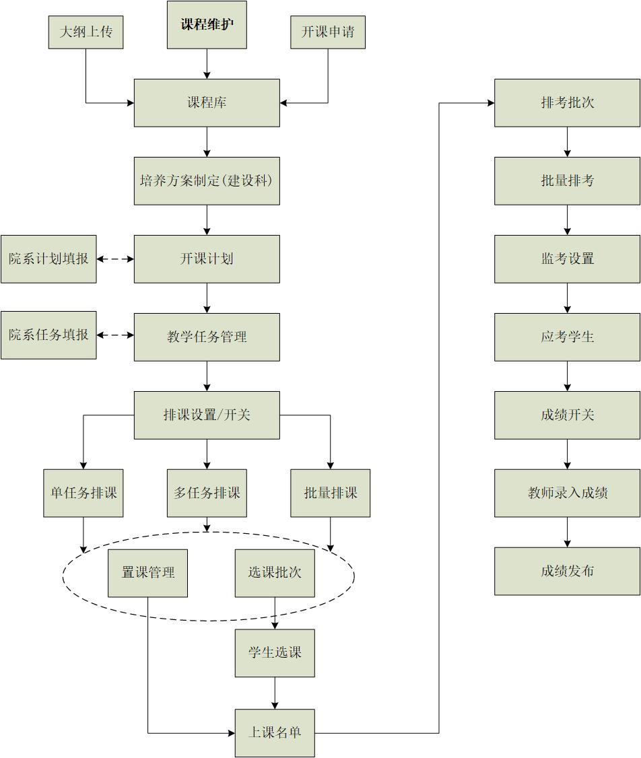

图1

### 1.1. 课程管理

#### 课程查询

点击教学管理->课程管理->课程查询，进入课程查询页面（图1.1.1），显示所有的课程信息**，**具有查询所需课程信息的功能。

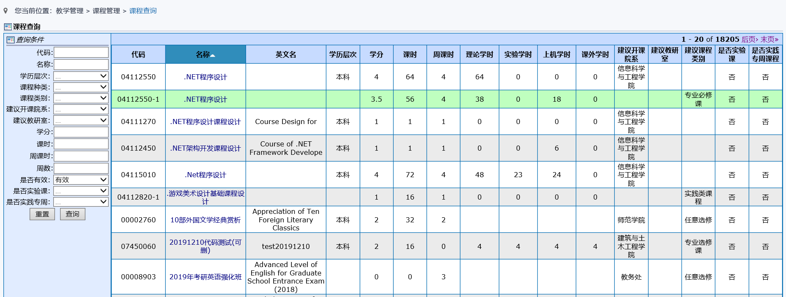

图1.1.1

1）在左侧可以根据输入的条件查询相应的课程信息；

2）点击课程名称链接，进入课程详细信息页面，显示此课程的详细信息；

#### 课程新增审核(院系)

课程新增，即是针对未在课程库存在的课程信息进行申请新增。

点击教学管理->课程管理->课程新增审核（院系），进入审核课程新增申请页面（图1.1.2），显示教师已提交的课程新增申请信息**，**具有查询、审核课程新增申请的功能；

同时，学院也可直接申请开课，申请后由教务处进行审核，审核通过后纳入课程库管理。

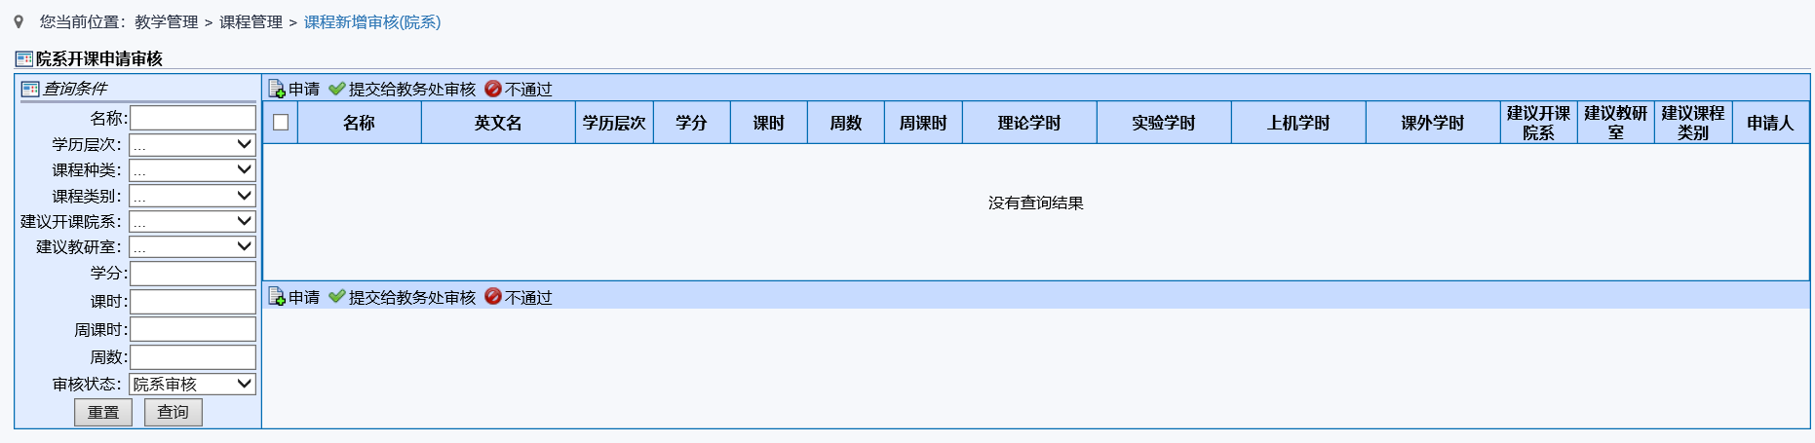

图 1.1.2

#### 课程修改申请(院系)

课程修改，即是针对已在课程库存在的课程信息进行修改申请。

点击教学管理->课程管理->课程修改申请（院系），进入课程修改申请页面（图1.1.3），具有申请查询、新增课程修改申请的功能。

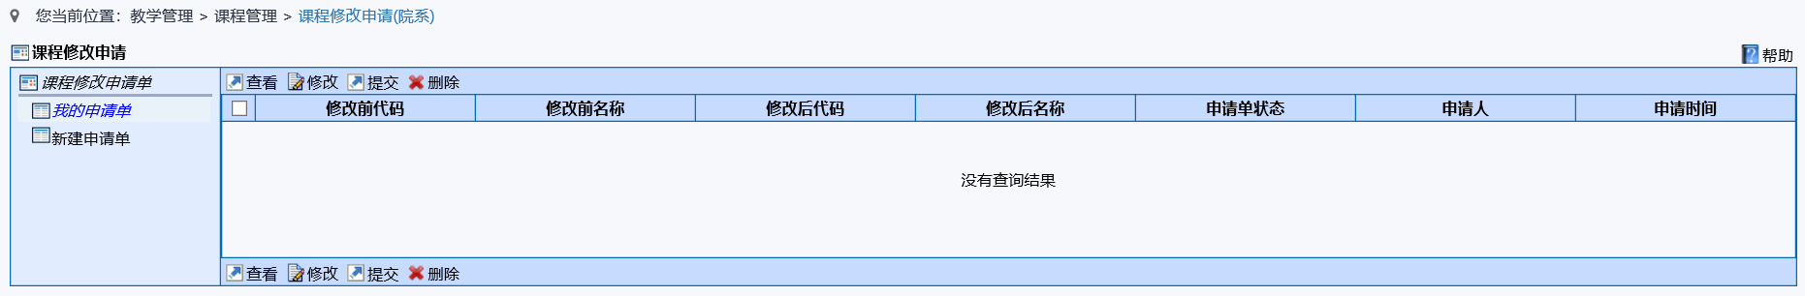

图 1.1.3

### 1.2. 培养方案

#### 1.2.1. 专业方案编制

点击教学管理->培养方案->专业方案编制，进入专业方案编制页面（图1.2.1-1），显示学院专业培养方案，具有查询、新建、修改、复制、删除、批量操作等功能；

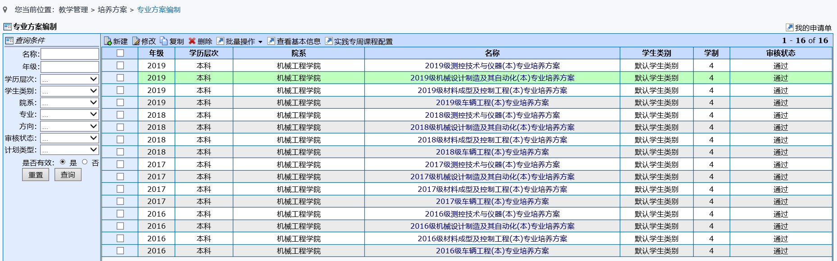

图 1.2.1-1

1. 在左侧可以根据输入的条件查询相应的专业培养方案信息；
2. 选中一个专业培养方案，在左上角点击，进入修改页面：
3. 点击“基本信息”选项卡，进入专业培养方案基本信息页面（图1.2.1-2），修改所要变动的信息内容，点击，完成基本信息修改；

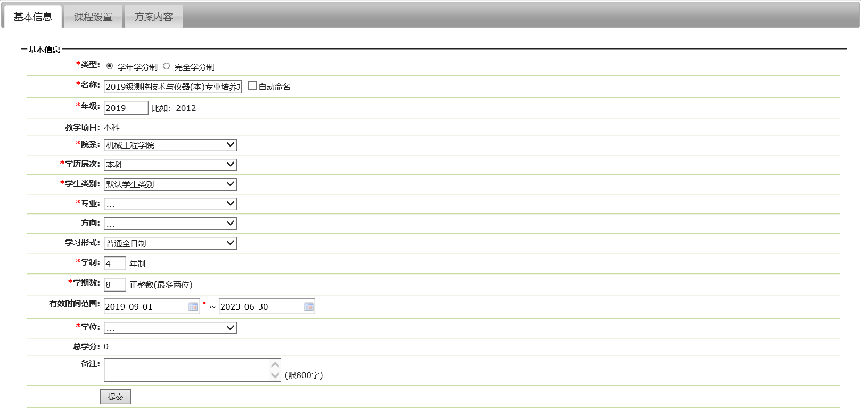

图 1.2.1-2

1. 点击“课程设置”选项卡，进入课程设置页面（图1.2.1-3），显示课程组列表，有新建课程组、课程设置、修改、删除等功能；

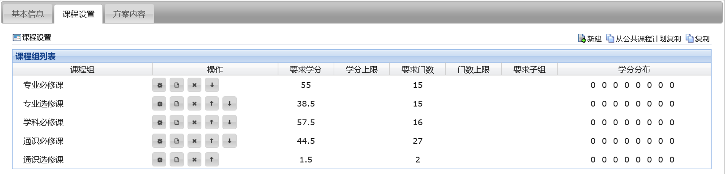

图1.2.1-3

1. 点击右上角，进入新建课程组页面，可以新建课程组，填写完所有信息后（标Red.jpg的为必填信息），点击，在左上角显示SaveSuccessfully.jpg，新建课程组成功；点击，清空所填内容；
2. 点击一个课程组操作列 ，进入课程设置页面（图1.2.1-4），可以为课程组设置课程，有新建、修改、删除、批量添加、批量修改、分组等功能；

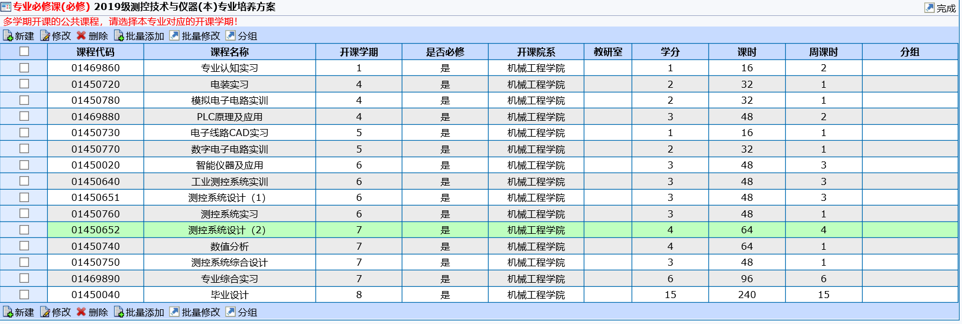

图1.2.1-4

1. 点击左上角，进入选择课程页面（图1.2.1-5），在左下角或中输入所需课程的代码或名称，点击进行查询，选中要新建的课程，点击，进入设置课程信息页面（图1.2.1-6），填写完所有信息后（标Red.jpg的为必填信息），点击，在左上角显示SaveSuccessfully.jpg，课程设置成功；

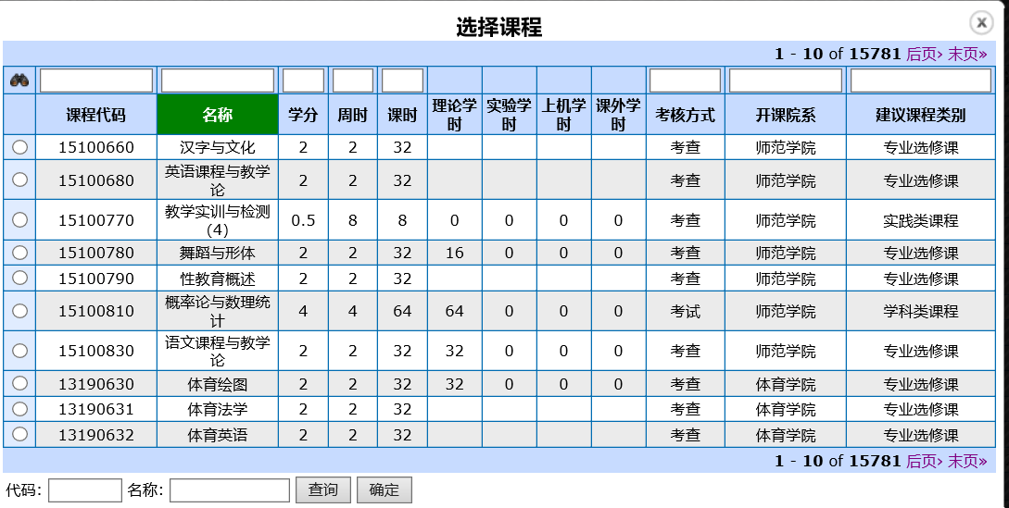

图1.2.1-5

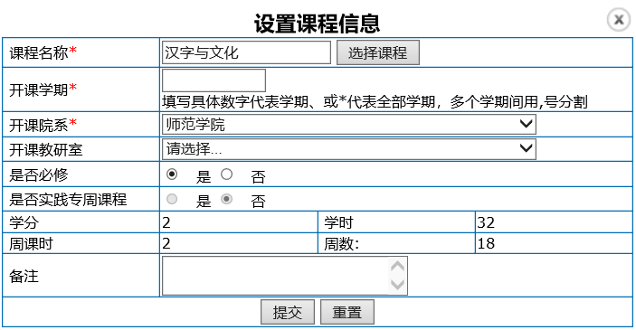

图 1.2.1-6

1. 点击左上角，进入批量添加页面（图1.2.1-7），输入批量添加课程的课程代码（多个代码可用空格、逗号、分号、回车分割），点击，完成批量添加课程；

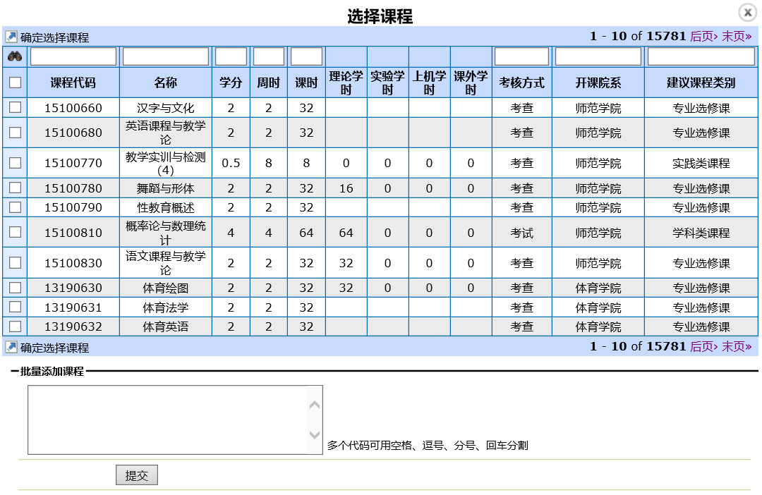

图 1.2.1-7

1. 选中一个或一个以上课程，点击左上角，可以对所选课程信息进行批量修改，点击，完成批量修改；
2. 选中两个或两个以上课程，点击左上角，进入设置分组信息页面。

c. 点击一个课程组操作列，进入修改页面，可以对所选课程组基本信息进行修改；

d. 点击右上角，进入选定公共计划课程页面，选中所要复制的公共课程，点击，在左上角显示，即把所选公共课程的课程设置复制到该方案中；

e. 选中所要操作的课程组，点击，进入计划列表页面，选中需要复制课程组的计划（系统默认显示为未提交或不通过的培养方案，已被审核通过的方案不显示在此），点击，左上角显示，即把所复制课程组添加到已选方案中；

1. 点击“方案内容”选项卡，进入培养方案内容维护页面，修改所要变更的信息，点击，左上角显示，完成修改；
2. 选中一个培养方案，在左上角点击，进入生成专业培养方案页面，填写生成的培养方案的基本信息（带为必填字段），点击，左上角显示，即成功复制已选培养方案；
3. 选中多个培养方案，在左上角点击，进入批量生成专业培养方案页面，填写生成培养方案的基本信息，点击，左上角显示，即成功批量复制已选培养方案；
4. 点击右上角，进入我的变更申请单页面，可以查看课程变更申请、课程组变更申请；
5. 打开“课程变更申请”选项卡，可以查看我的课程变更申请情况和审核状态；
6. 打开“课程组变更申请”选项卡，可以查看我的课程组变更申请情况和审核状态，审核状态为“申请”，可点击操作列，取消提出的课程组变更申请；

6） 审核状态为“未提交”、“不通过”的专业方案，点击审核状态列，进入培养方案信息页面，点击，左上角显示，把培养方案提交给上级部门进行审核（图1.2.1-8）。

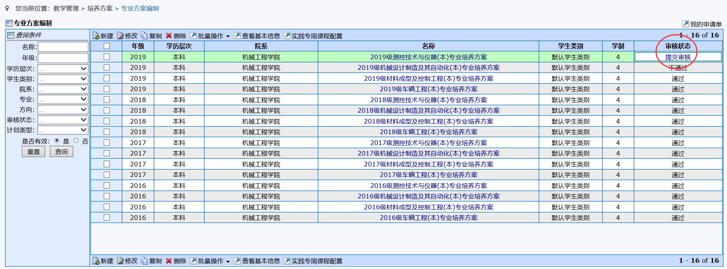

图1.2.1-8

7） 审核状态为“通过”的专业方案，点击审核状态列，进入培养方案变更申请页面（图1.2.1-9），可以进行培养方案内课程的添加、删除、修改（图1.2.1-10）。

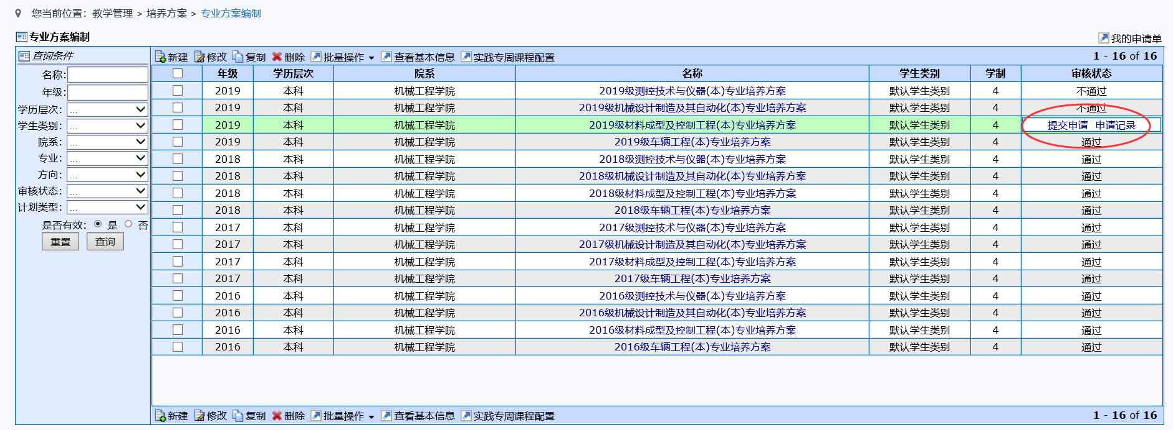

图1.2.1-9

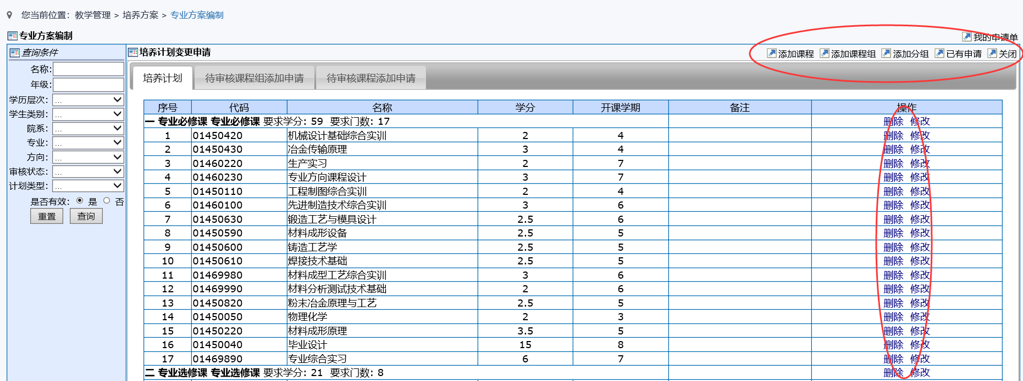

图1.2.1-10

#### 1.2.2. 专业方案查询

点击教学管理->培养方案->专业方案查询，进入专业方案查询页面（图1.2.2），显示所有审核状态为通过的学院专业培养方案，具有查询、打印审核通过的专业培养方案功能。

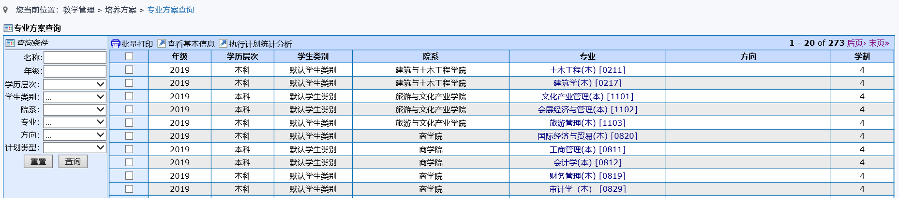

图 1.2.2

### 1.3. 教学任务

#### 1.3.1. 院系开课计划

点击教学管理->教学任务->院系开课计划，进入院系开课计划页面（图1.3.1-1），显示已选学期的学院开课计划，具有新建、修改、删除开课计划以及设置是否开课的功能；

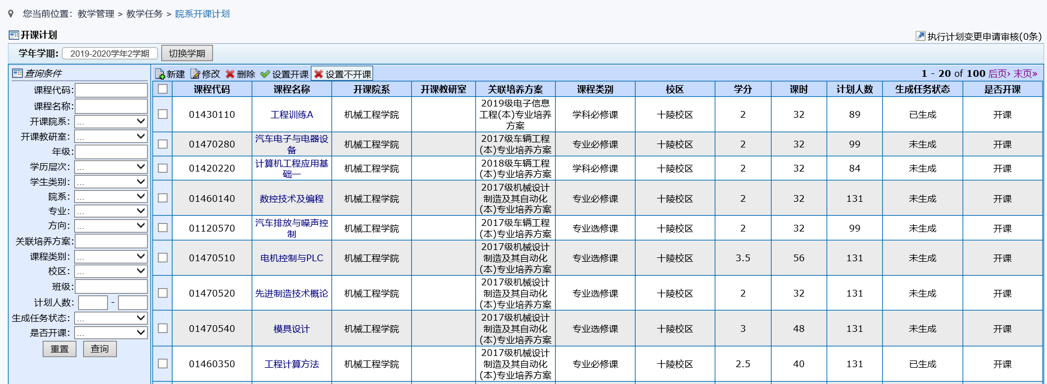

图1.3.1-1

1. 查看开课对象：选择已生成的开课计划，点击修改，可查看对应学期开课课程的开课对象，即该课程授课的学生对象范围（图1.3.1-2），认为培养方案的专业下的行政班学生；

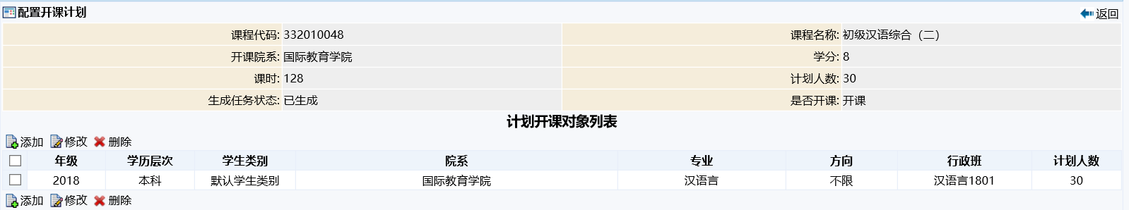

图1.3.1-2

1. 在左上角点击，进入选择课程页面（图1.3.1-3），选择所要新建开课计划的课程，点击，进入设置开课院系页面，设置所选课程的开课院系、开课教研室，点击，左上角显示，新建开课计划成功；

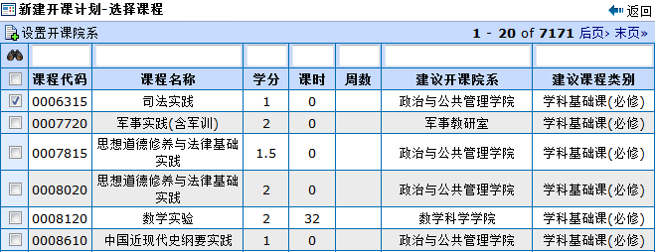

图1.3.1-3

1. 选中所要修改的开课计划，点击左上角，进入开课计划配置页面（图1.3.1-4），可以对计划开课对象进行添加、修改、删除；

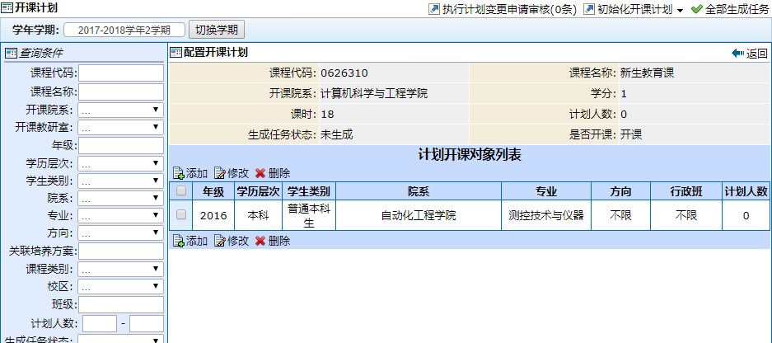

图1.3.1-4

1. 选中右上角的，出现院系已审核同意的**执行计划**申请，可查询申请、对选中的申请进行通过或者不通过操作；审核通过的执行计划可在开课计划中查询的到；
2. 设置开课：选择一条或者多条**未生成**任务**且**处于**不开课**状态的开课计划，点击，左上角显示设置成功，则选中的开课计划变成开课状态；
3. 设置不开课：选择一条或者多条**未生成**任务**且**处于**开课**状态的开课计划，点击，左上角显示设置成功，则选中的开课计划变成不开课状态；

#### 1.3.2. 院系任务填报

点击教学管理->教学任务->院系任务填报，进入院系任务填报页面（图1.3.2-1），显示已选学期的所有教学任务，具有查询、新建、修改、删除、拆分、合并、复制任务、导出、打印、提交审核教学任务、停开、恢复开课、统计等功能；

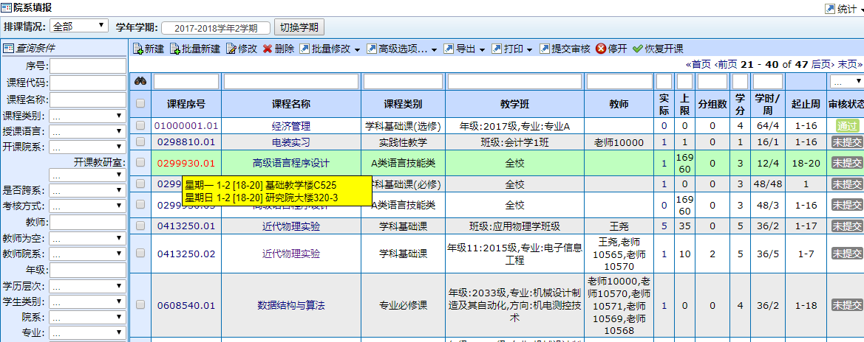

图 1.3.2-1

1. 当鼠标移到某条教学任务，光标后会显示黄色的提示框（图1.3.2-1），提示内容为：教师|星期|周次|教室|组号；
2. 当点击该教学任务的课程序号，进入到该教学任务的课程安排详情界面（图1.3.2-2）；

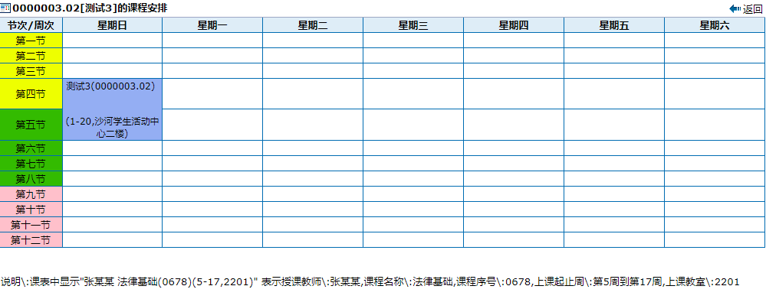

图1.3.2-2

1. 点击“新建”，显示选择课程界面，**选择**一个课程，点击左上角的“添加任务”，进入教学任务设置页面（图1.3.2-4），进行填写，并点击保存进行信息保存(此时新建的教学任务为未审核的)；
2. 当点击该教学任务的课程名称，进入到该教学任务的详细信息，包括基本信息、教学班信息、排课信息和分组信息；
3. 点击该教学任务的实际人数，可查看该课程对应的学生点名册（图1.3.2-3）；

若当前的教学任务存在分组信息，点名册将显示组号列，显示学生所在的组号；若不存在分组信息，分组列将隐藏。

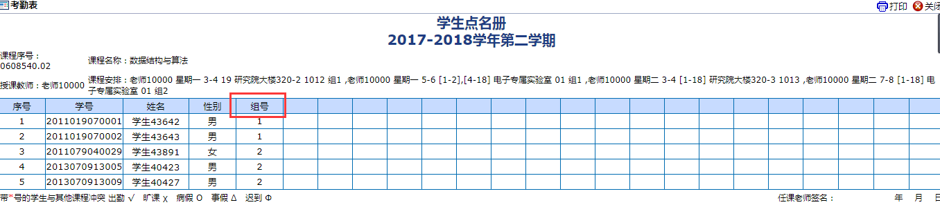

图1.3.2-3

1. 修改：选中一个审核状态为未提交或未通过的任务，点击 ，进入修改教学任务界面（图1.3.2-4），可以修改该教学任务的基本信息、教学班信息、课程安排信息、分组信息以及考试安排信息。
2. 若该条教学任务已有排课信息，则不可以修改该任务的校区信息、老师信息以及分组信息；
3. 点击分组信息，进入分组信息界面（图1.3.2-5），
4. 设置分组数量后，系统将自动根据分组数量显示分组信息，各组人数默

认按总人数均分；

1. 各分组人数上限总和必须小于或等于任务总人数上限；
2. 若任务存在分组信息，将无法进行拆分/合并/复制操作。

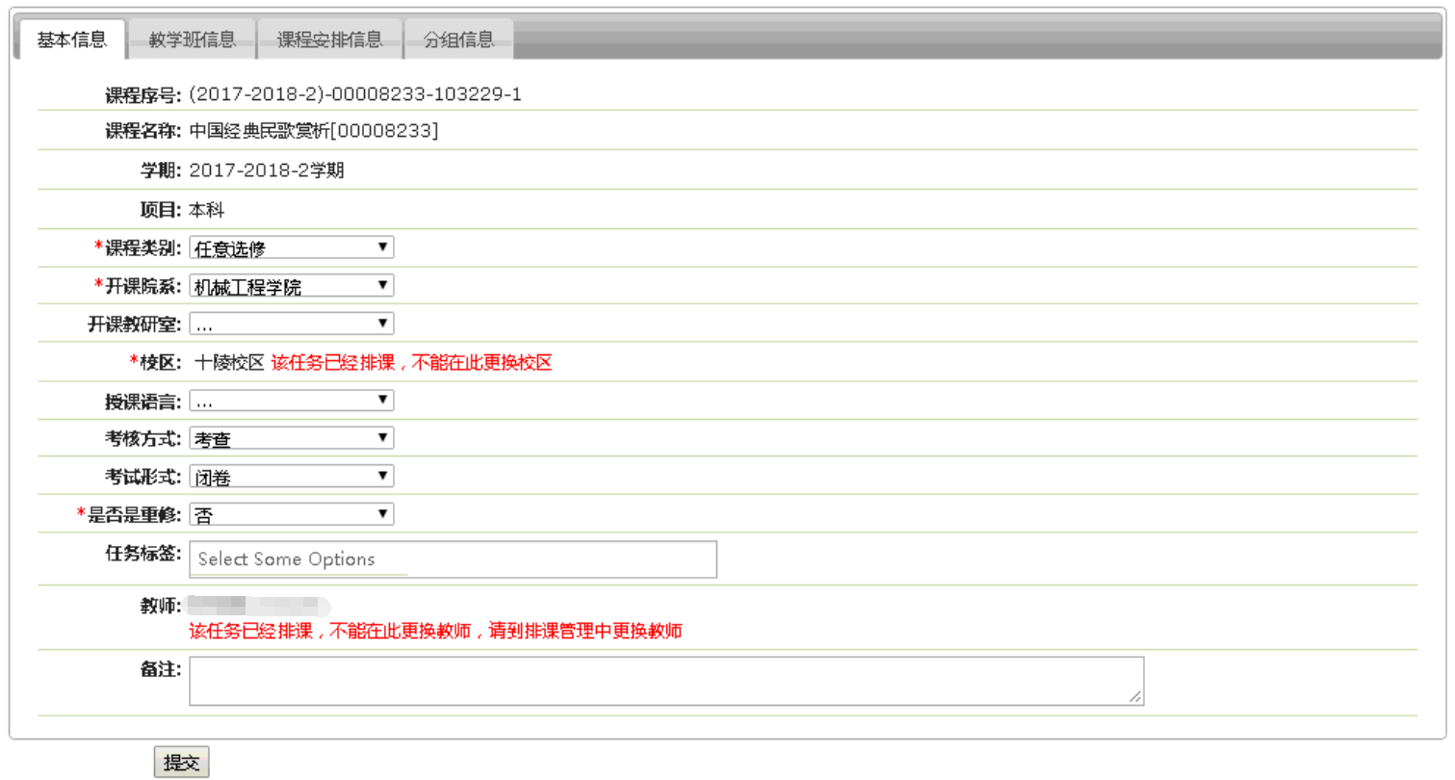

图1.3.2-4

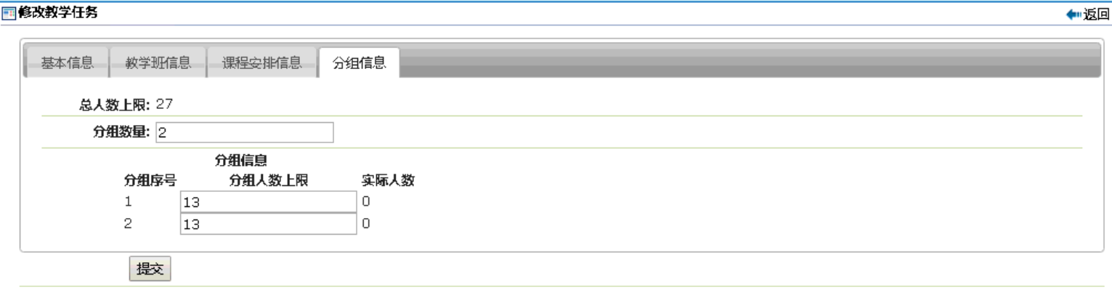

图1.3.2-5

1. 拆分：选中一个分组数为0且审核状态为未提交或未通过的任务，点击中的，弹出小窗口，填写所选任务要拆分的任务数量，点击，进入拆分教学任务页面（图1.3.2-6），设定所要拆分的任务形式（均分所有学生、自定义、按性别分班、按单双号分班），点击，左上角显示，把所选任务成功拆分；
2. 当所填的拆分的任务数量等于任务的行政班数目时，拆分形式中会多出一种“保留行政班”的， 每个行政班及其学生放在各自的教学任务里，将不属于教学任务行政班的学生均分到各个教学任务中；
3. 当所填的拆分的任务数量小于行政班数目时，拆分形式中会多出来一种“按组分班”的方式，把每个行政班作为一个整体，将班级拖至对应分组下面，以班级为单位进行拆分；

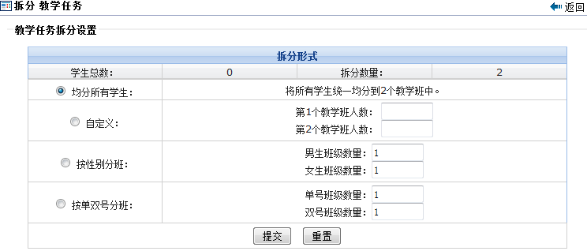图 1.3.2-6

1. 合并：选中多个课程代码相同、分组数为0且审核状态为未提交或未通过的任务，点击中的，进入教学任务合并页面（图1.3.2-7），选择所要保留的教学任务，点击，左上角显示，把选择的多个教学任务合并为一个；

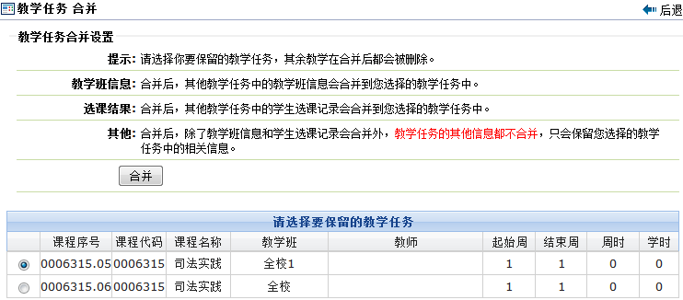图 1.3.2-7

1. 复制：选中一个或多个教学任务，点击中的，进入拷贝教学任务页面，设置复制参数，点击，左上角显示，按设定的复制参数成功复制所选教学任务；
2. 导出（默认导出）：导出所选中的教学任务列表，列表中包含课程序号、课程代码、课程名称、课程类别、学历层次、教学班名称、授课教师、上课时间地点、授课语言、人数上限，实际人数、起始周、结束周、周数、周课时、总课时以及学分；
3. 导出（高级导出）：选择一条或者多条教学任务，点击导出下的高级导出，出现导出教学任务界面（图1.3.2-8），选择要导出的字段，点击导出，即可导出教学任务；注：分组人数上限和分组实际选课人数的格式形如（“组1:10人；组2:10人；组3:11人”）；

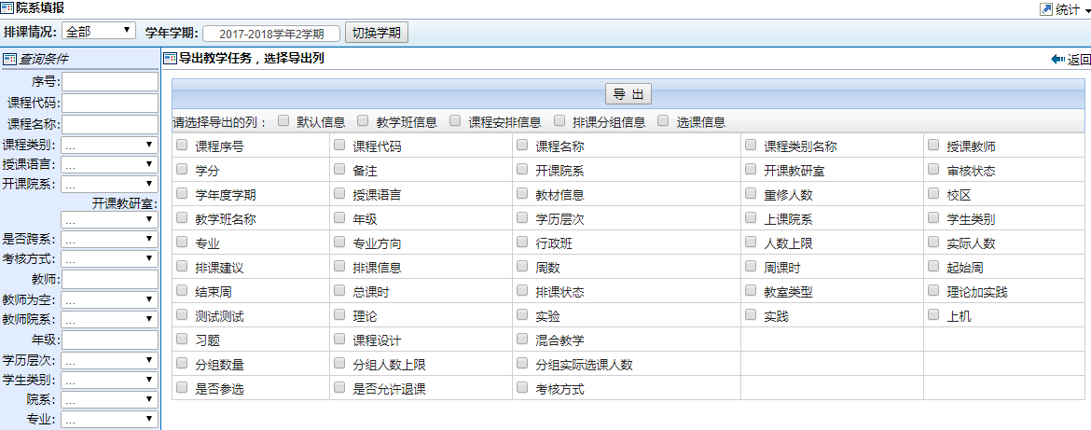

图1.3.2-8

1. 停开：点击，提示是否停止该课程任务，当确认停开后，该课程任务被停开，其所有业务数据全部清除且清楚后业务数据不可恢复。所有停开的教学任务，在后续所有业务（排课、选课、排考、成绩、教学质量等）中不会出现；
2. 恢复开课：可在查询中查找停开的课程任务，然后对想要恢复的进行选中后点击按钮，则选中的课程就会恢复；注：无法对停开的任务进行其他操作（修改、批量修改、合并、拆分、复制）；
3. 统计（学分统计）：在右上角点击中的，在弹出窗口中输入学分统计的起止周，点击，进入学分统计显示页面，显示统计结果（图1.3.2-9）。

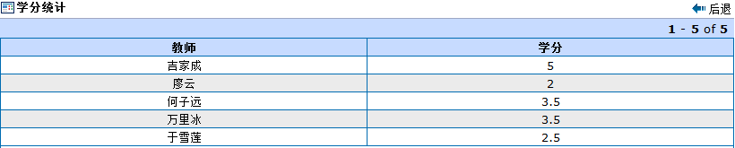图 1.3.2-9

1. 统计（任务统计）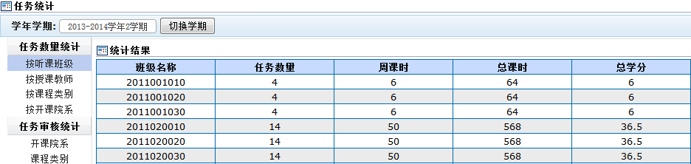在右上角点击中的，进入任务统计结果显示页面（图1.3.2-10），可以按任务数量统计、按任务审核统计；

图 1.3.2-10

1. 统计（合班汇总）在右上角点击中的，进入合班汇总页面（图1.3.2-11），可以对统计结果进行打印；

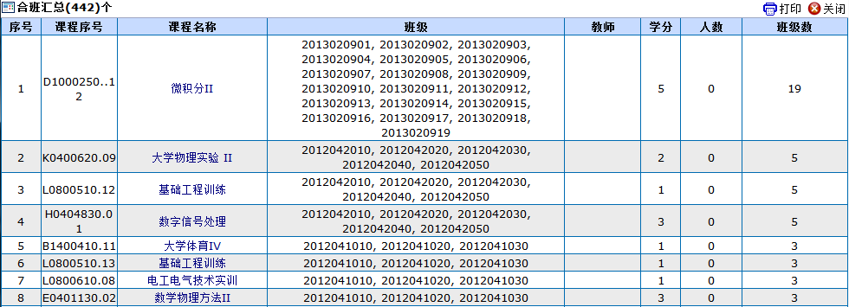

图 1.3.7-11

### 1.4. 排课管理

院系排课包括三种模式：

* + - 1. 单任务排课：单个教学任务进行排课设置；
      2. 多任务排课：通过条件筛选出符合的多个教学任务，在同一个页面中，选择对应任务进行排课；
      3. 批量排课：可选择多门课程，进行同时排课，排课教师可自动分配或手动分配。

排课状态分为三类：

* + - 1. 未安排：教学任务课程未排课或未排够周课时；
      2. 已安排：教学任务课程已排够周课时；
      3. 不安排：教学任务课程被设置为不排课。

#### 1.4.1. 院系单任务排课

点击教学管理->排课管理->院系排课（单任务），进入院系单任务排课页面（图1.4.1），提供为待安排课程进行手动排课，为已安排课程修改排课、平移教学周、进行冲突检测、教室利用率检测等功能；

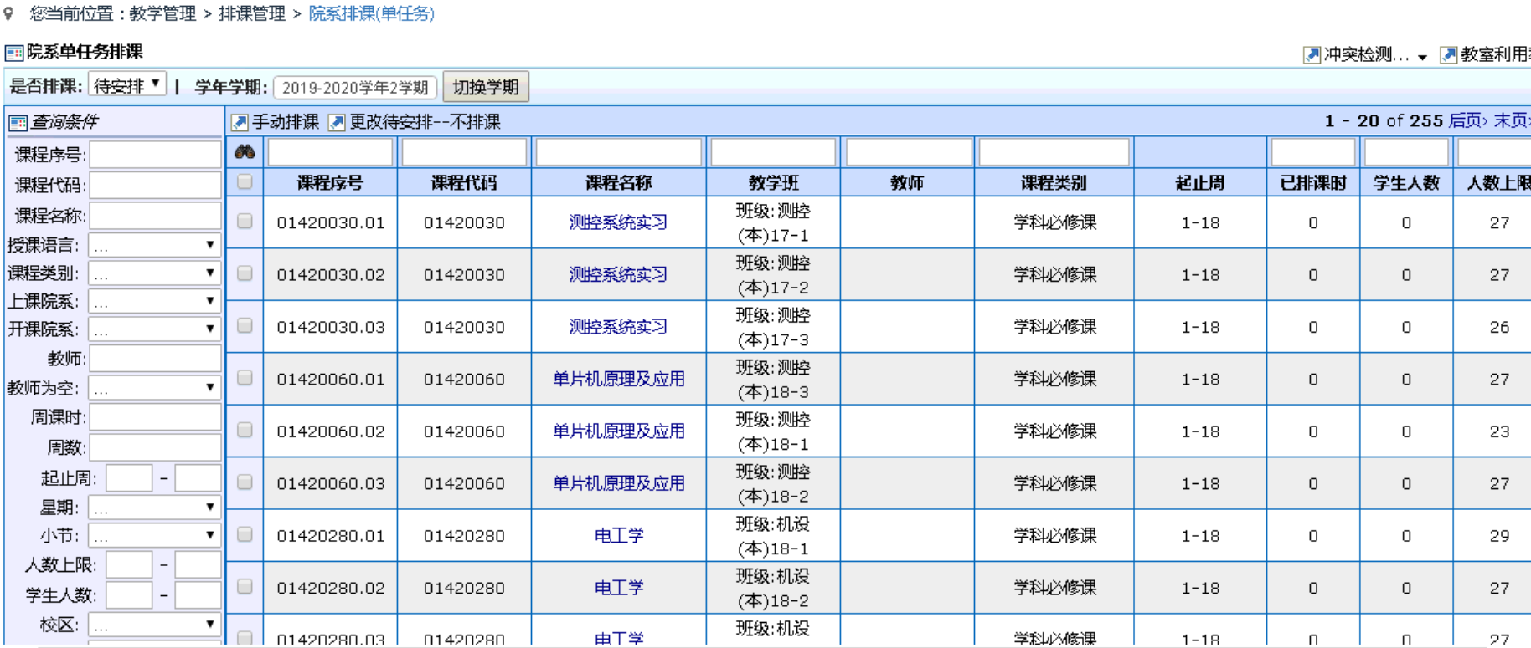

图 1.4.1-1

默认列表显示**当前学期**的**待安排**任务列表，提供对未排课任务手动排课、修改任务、更改待排课任务状态为不排课，对排课任务平移任务教学周、进行排课检查、更换老师等功能；

**待安排：**

1. 选择一个排课状态为待安排的任务，在左上角点击，进入手动排课页面，若被选中的课程任务有分组则会出现（图1.4.1-3）**排课**和**分组排课**两个标签页，否则只有**排课**这一个标签页（图1.4.1-2）；
2. 排课：

该功能是为学生集中排课；在右下角的中可以设置每次点击课表中时间所选择的上课节数；在课表中点击所要设置的上课时间，所选中时间点变为黄色，在右上角点击，对所选课程上课时间地点进行详细安排，选择所要设置的教室(图1.4.8-2-1)，点击确定，完成排课设置；

在右上角点击，显示课程安排设置，可以对课程的教师进行更换、增加，可以对课程上课起止周进行调整设置。所有设置完成后，点击，左上角显示，完成所选课程的排课；

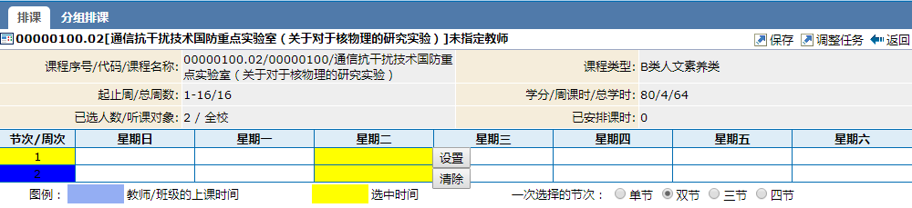

图1.4.1-2

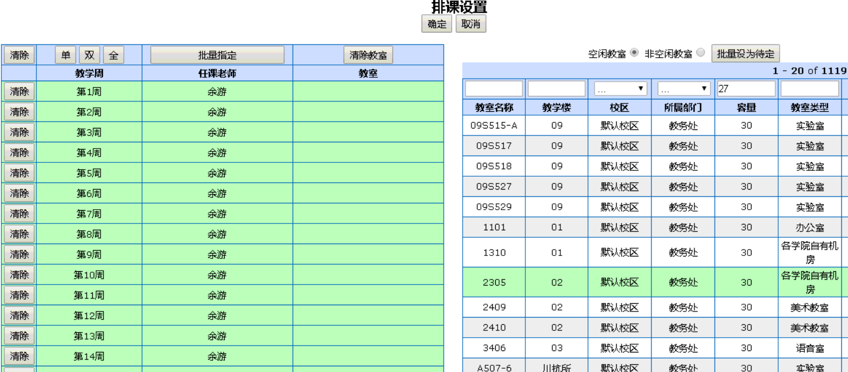

图1.4.1-2-1

1. 分组排课：点击分组排课，进入到分组排课页（图1.4.8-3），可以选择不同分组分别进行不同的排课设置，流程如排课的流程；

* **注**：同一教学任务，若有多个分组，不同分组的上课时间有相同，这种情况不算冲突；同一教学任务，分组与非分组的上课时间有相同，算冲突；

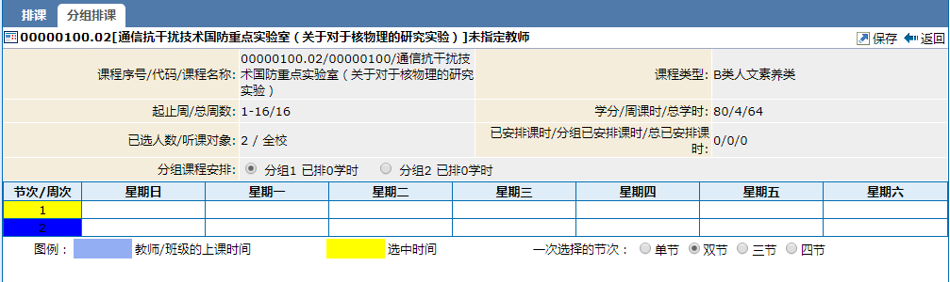

图1.4.1-3

3） 右上角点击，进入教室利用率统计页面（图1.4.1-3），可以设置查询利用率下限、调整利用率低于所设下限的课程的教室安排；

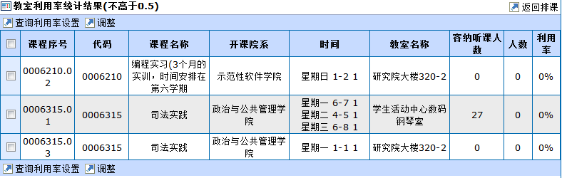

图 1.4.1-3

**已安排：**

1） 选中一个或多个任务，左上角点击，弹出平移数量设置框，输入平移量，点击，进入冲突检测结果页面（图1.4.1-4），检测上课时间平移后是否与其他课程存在冲突（冲突包括教室、教师、班级），若无冲突则平移成功，若有冲突，平移失败，可点击名称查看课表；

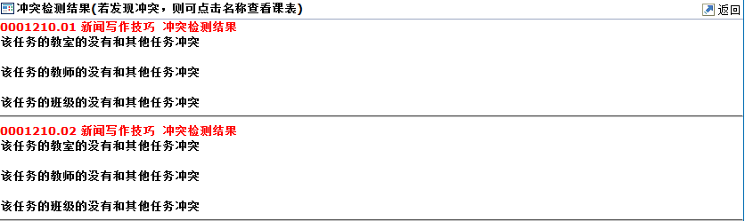

图 1.4.1-4

2） 选中一个或多个任务，点击中的，进入排课课时核对页面（图1.4.1-5），可以查看全部、应排总课时大于实排总课时的、实排总课时大于应排总课时的课程记录；选择一个课程，点击，可以对任务的排课情况进行调整；

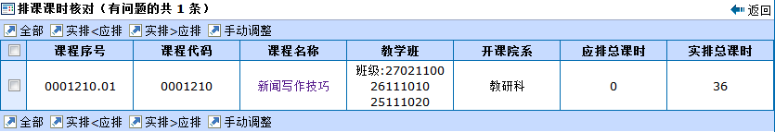

图 1.4.1-5

3） 选择一个已安排任务，点击，进入更换老师页面（图1.4.1-6），选择要更换的老师，填写，不填写默认更换所有上课周，更换完成后点击，左上角显示，完成所选课程任课教师的更换；

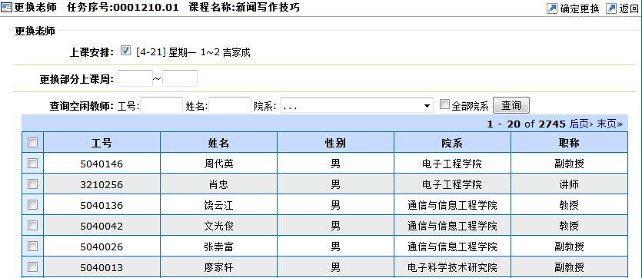

图 1.4.1-6

#### 1.4.2. 院系多任务排课

点击教学管理->排课管理->院系多任务排课，进入院系多任务排课页面（图1.4.2-1），提供为待安排课程进行手动排课、为已安排课程修改排课、进行冲突检测、教室利用率检测等功能；

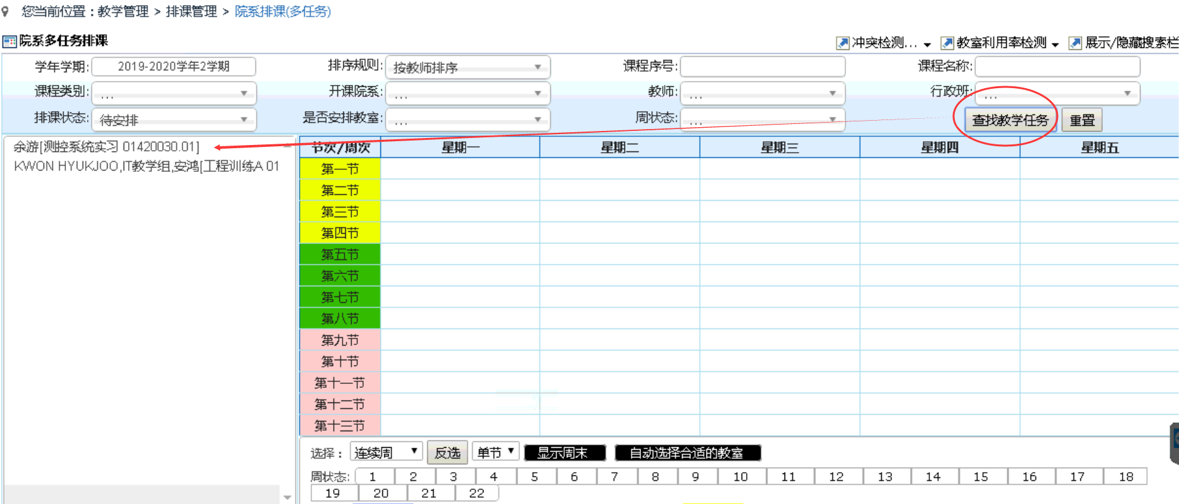

图1.4.2-1

1） 如图1.4.2-1通过上方的各类型查询条件进行课程筛选，点击“查找教学任务”，符合条件的任务会出现左下角的任务列表中。

2） 在左侧待排课课程列表中选择一个课程，在右侧课表中点击该课程所要安排上课的时间，选中的时间点变为黄色，在左侧会显示教室列表（图1.4.2-2），选择教室，点击上方，为所选课程设定上课教室，在整个选课课表下方会显示该课程的建议排课时间、建议排课地点和文字建议信息；完成排课后点击，左上角显示 ，完成对所选课程的排课；

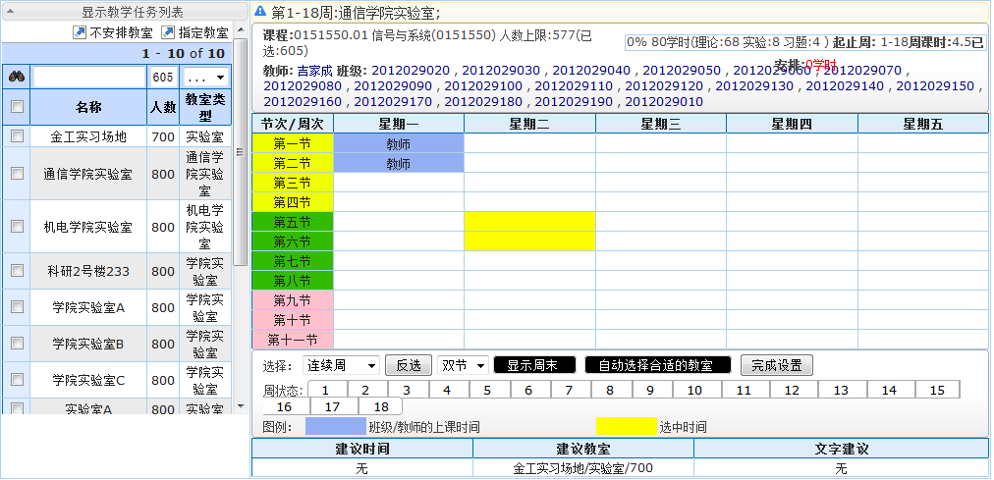

图 1.4.2-2

2）在右上角点击中的，弹出教室利用率检测列表（图1.4.2-3），显示课程教室利用率低于所设教室利用率上限的课程列表；点击左上角，弹出利用率上限设置框，输入用于检测的利用率上限，点击，进行检测；和此功能类似；

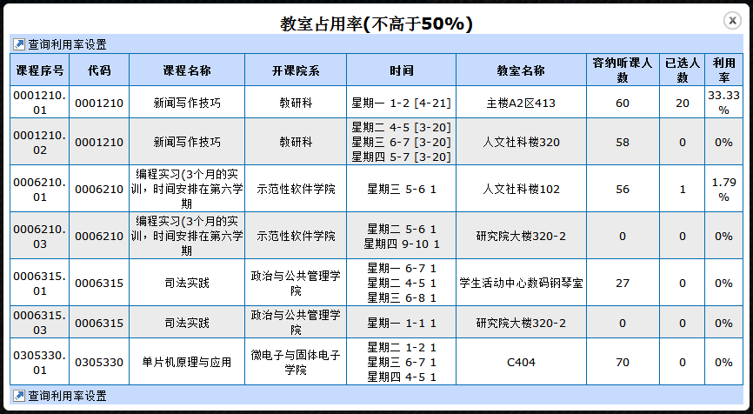

图 1.4.9-3

#### 1.4.3. 院系批量排课

点击教学管理->排课管理->院系批量排课，进入院系批量排课页面（图1.4.3-1），提供对未排课任务批量排课、进行冲突检测、删除已排课任务的排课结果等功能；

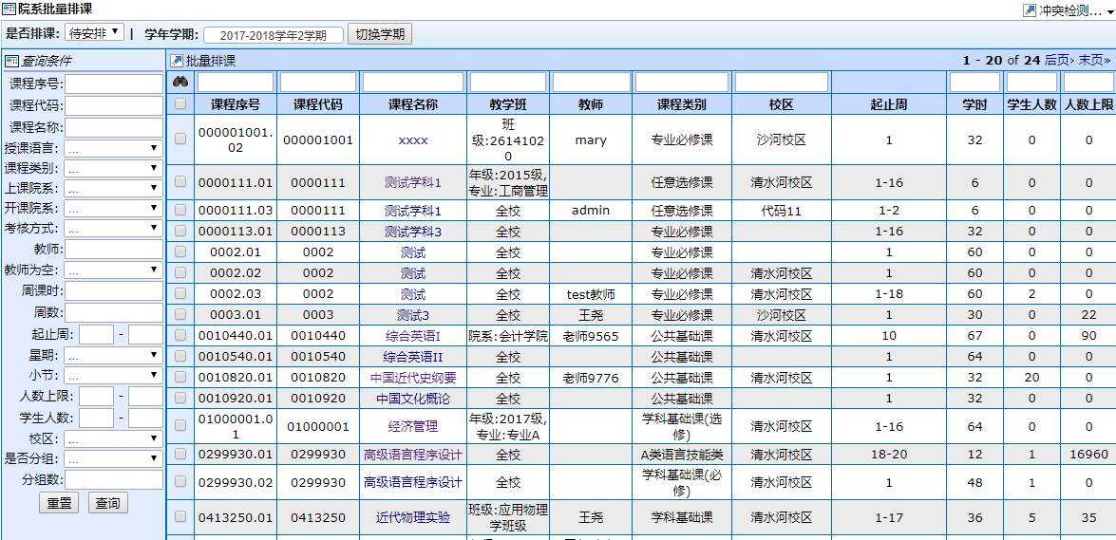图 1.4.3-1

**待安排：**

1） 在左上角选择待安排，选择一条或多条**相同校区**的排课任务，点击，进入批量排课设置页面（图1.4.3-2），在课表中点击所要设置上课时间，被选中的时间点变为黄色，在中可以设置课程上课周类型，可以为连续周、单周或双周；在中可以设置每次点击课表中时间所选择的上课节数；在课程操作列中点击，为所选课程设置上课教室；排课完成后，在右上角点击，会进入批量排课结果页面，有成功或失败提示，排课成功会显示课程安排结果，排课失败会显示失败原因；

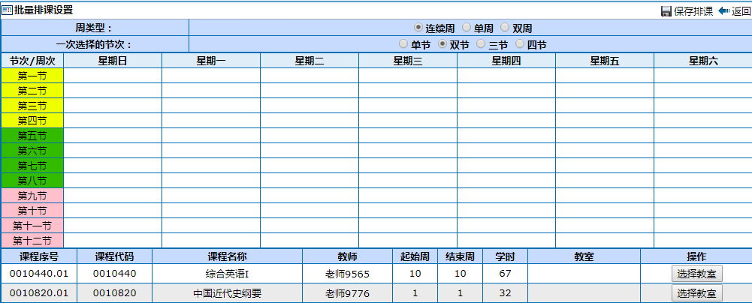图 1.4.3-2

1. 在右上角点击选择 会显示班级冲突检测结果；教师冲突检测、教室冲突检测类似；

#### 1.4.4. 课表打印

点击教学管理->排课管理->课表打印，进入课表打印页面（图1.4.4-1），根据选择的课表类型和学年学期，提供查询、查看、打印课表的功能；

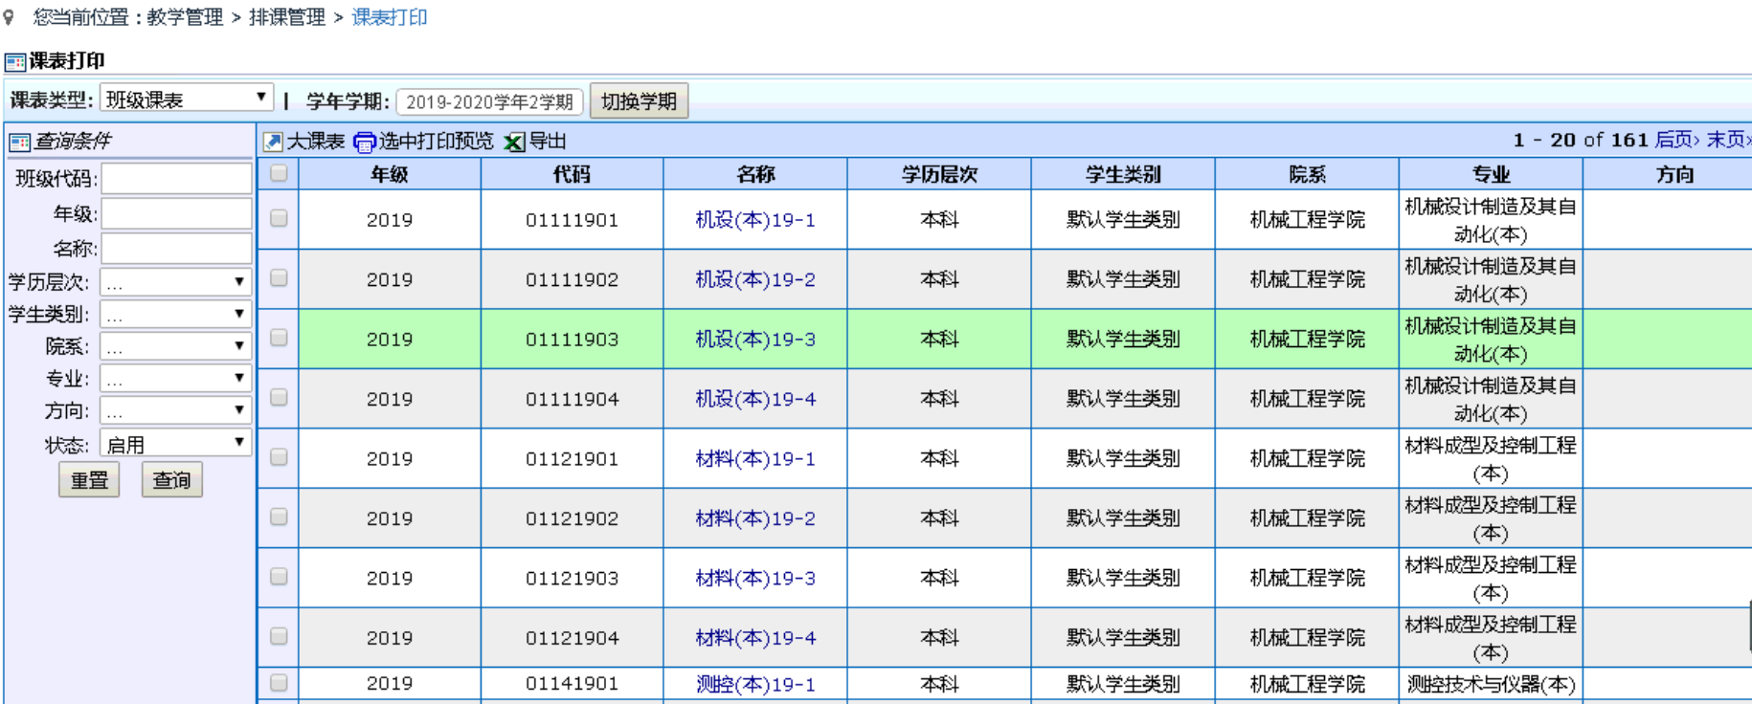

图 1.4.4-1

1. 可以选择打印课表类型，有班级课表、教师课表、教室课表、学生课表、任务课表；

（1）学生课表(图1.4.4-2)：显示该学生的所有上课信息；

如果某门课程有分组信息且该学生有明确的组号，会在可课表上显示该节课的课程信息以及所在的分组号等；

如果某门课程有分组信息而该学生没有组号，则会显示该课程全部分组的课程信息；

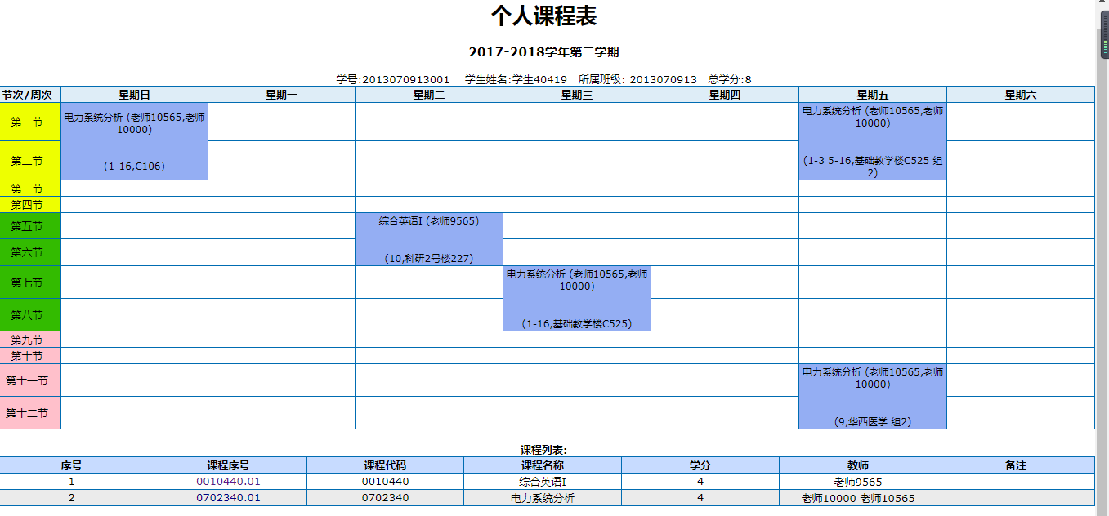

图1.4.4-2

### 1.5. 选课管理

#### 1.5.1. 院系代理选课

点击教学管理->选课管理->院系代理选课，进入院系代理选课页面；

1） 用户在文本框中输入学生的学号，点击C:\Users\gg\AppData\Roaming\Tencent\Users\1007169053\QQ\WinTemp\RichOle\C[V}YQQ%0J6G8]]TYEMTSGY.png，显示该学号学生的选课查询结果，查询结果为“可以选课”时，点击，进入选课批次选择页面（图1.5.1-2），点击，进入选课页面（图1.5.1-3）；

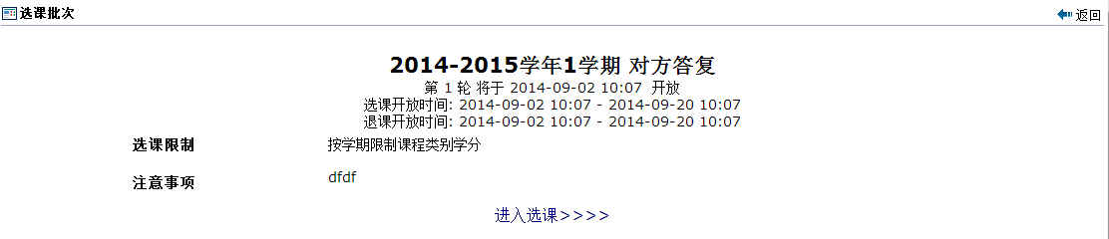

图 1.5.1-2

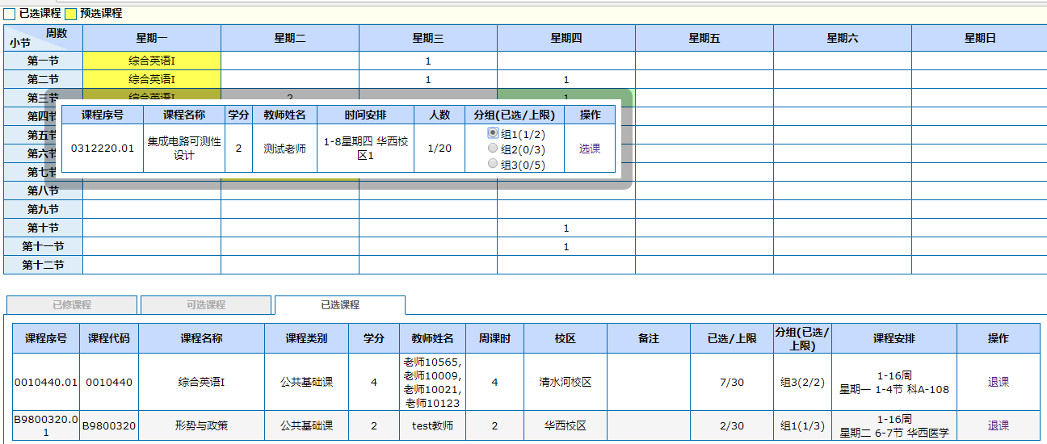

图 1.5.1-3

#### 1.5.2. 上课名单查询（管理院系）

点击教学管理->选课管理->上课名单查询（管理院系），进入上课名单查询页面（图1.5.2），显示上课名单列表，提供查询、导出上课名单功能；

如“没有查询结果”，则表示本学期还未产生本管理学院下的学生选课数据。

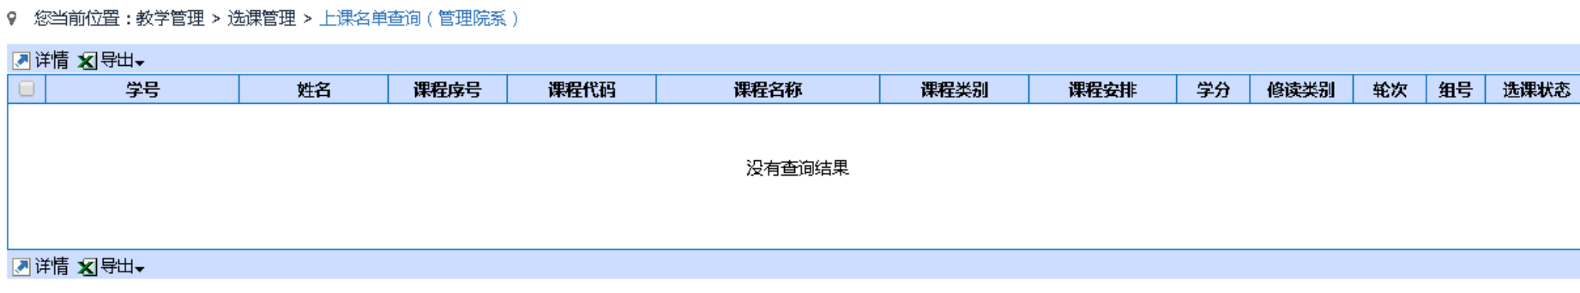

图 1.6.10

### 1.6. 考务管理

#### 1.6.1. 批量排考（院系）

点击教学管理->考务管理->批量排考（院系），进入院系批量排考页面（图1.6.1-1），显示任务列表，提供对未安排的任务进行排考、对已安排的任务查看参考学生、提交排考结果、调整排考设置等功能，并可以对教室利用率进行统计；

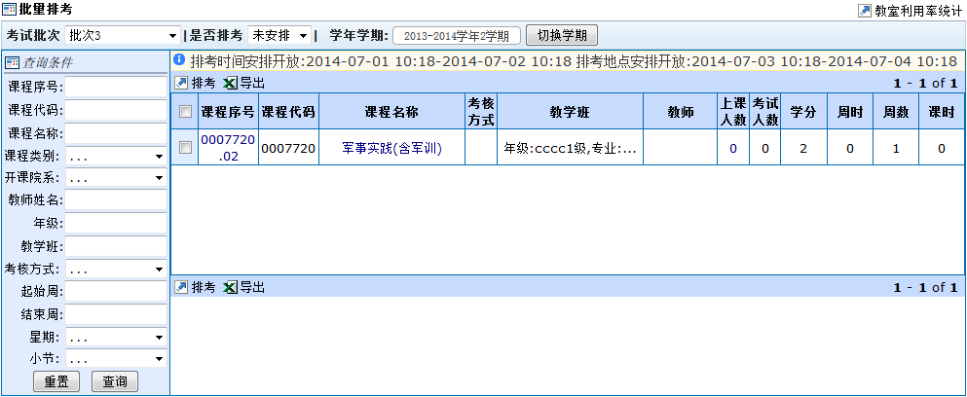

图 1.6.1-1

**未安排：**（图1.6.1-2）

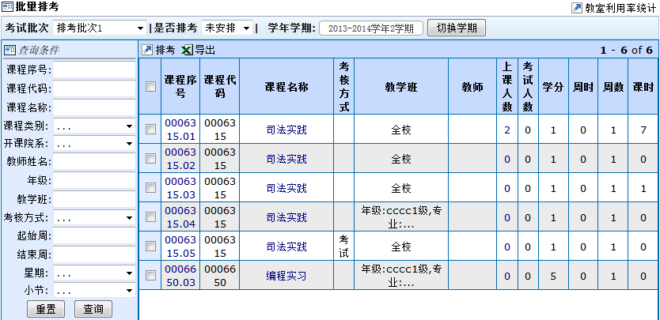在左上角中选定所要排考的批次，点击选择 ，查看批次中未排考的任务，为未排考的任务提供导出、排考的功能；

图 1.6.1-2

选择一个任务，在左上角点击，弹出排考方案选择框，选择按场次安排或按时间安排；选择填写学年学期、场次方案、教师方案（选填），选择填写开始日期、结束日期等信息，排考方案选择完成后，点击，进入排考页面。在排考参数设置（图1.6.1-3）中，对排考规则进行设定；

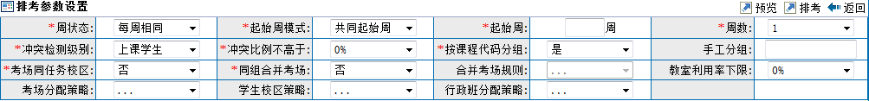

图 1.6.1-3

排考参数说明（可根据实际需要选择）：

1. 冲突检测级别：冲突检测级别可以设定为上课学生、行政班或不检测；设定为上课学生或行政班，在排考后系统会进行冲突检测，检测是否存在排考的时间、地点等冲突；设定为不检测，则不进行排考后的冲突检测；
2. 冲突比例不高于：设定可容忍的学生冲突比例；
3. 考场同任务校区：选择是，则课程代码相同的任务优先安排在同一教学楼内；
4. 同组合并考场：选择是，则把同课程多任务进行合班考试；合并规则在“合并考场规则”中设定，设定为同一教室内尽量安排少的教学班；
5. 考场分配策略：设定考场分配的策略，可设定为先大后小分配考场或平均拆分考场；
6. 学生校区策略：设定学生的同一天的考试必须在同一个校区进行；
7. 行政班分配策略：设定行政班在排考时的策略，可设定为分散优先或集中优先；

排考规则设定完成后，可以在排考界面（图1.6.1-4）进行排考。

8）在课表中点击所要排考的时间，已选定的变为蓝色；在考试教室左侧选择所要安排的教室，点击，把所选教室添加到右侧考试教室已选框中；安排完成后，在右上角点击，页面会显示排考结果（图 1.6.1-5）。

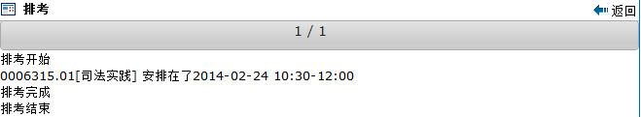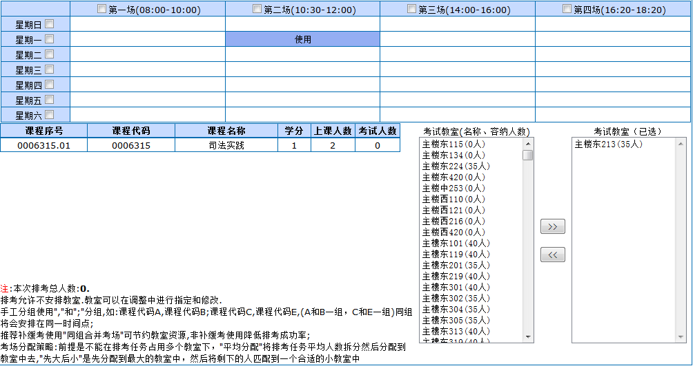图 1.6.1-4

图 1.6.1-5

**已安排：**（图1.6.1-6）

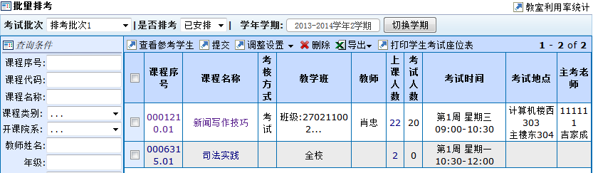在左上角中选定所要排考的批次，点击选择 ，查看批次中已排考的任务，为已排考的任务提供查看参考学生、提交、调整设置、删除、导出等功能；

图 1.6.1-6

1） 选择一个已排考的任务，点击中的，在排考方案选择框中，选择排考方案，点击，进入调整排考时间页面（图1.6.1-7），点击所要更改的时间，点击右上角，查看冲突列表，选中冲突数为0的考试时间，点击左上角，左上角显示，完成排考时间调整；

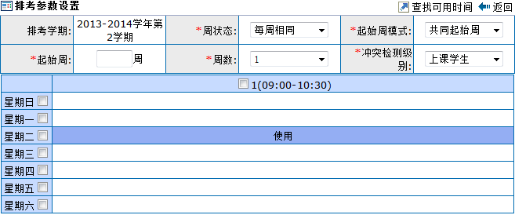图 1.6.1-7

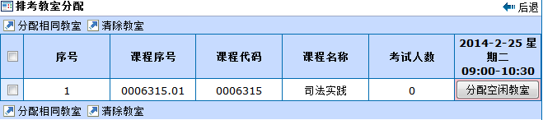2） 选中一个已排考任务，点击中的，进入排考教室分配页面（图 1.6.1-8）。在对应任务后方点击，在空闲教室列表中选中所要分配给任务的教室，点击左上角，左上角显示，给所选任务分配了排考教室；若选择多个同一时间考试的任务，可以分配相同的教室；

图 1.6.1-8

3） 选中一个已排考任务，点击中的，进入考场座位调整页面（图1.6.1-9），调整完成后点击显示“保存成功”，调整座位完毕。

* 当考试地点为多个时，可以进行教室间切换；
* 选择对学生名单进行排序的规则（按学号升序/按学号降序/随机排序）并按顺序安排考生座位；
* 是选择按规则排序后是按照横排或竖排安排考生座位表；
* 用于设置调整座位时每列/行显示的座位个数；
* 用于设定鼠标点击座位时，对座位产生的效果；选择“调整座位”时，点击座位A和座位B，会交换座位A与座位B的学生，座位为空时相当于移动考生座位；选择“启用/禁用座位”，点击座位时把可用座位设置为禁用、把禁用座位重新启用，禁用的座位不能安排考生，已经安排考生的座位不能进行禁用；
* 选择一个学生（如图1.6.1-10所示），鼠标移到想要插入的位置左侧，会显示“插入到此处”，点击，所选的学生座位插入到所选位置，如图1.6.1-11所示；

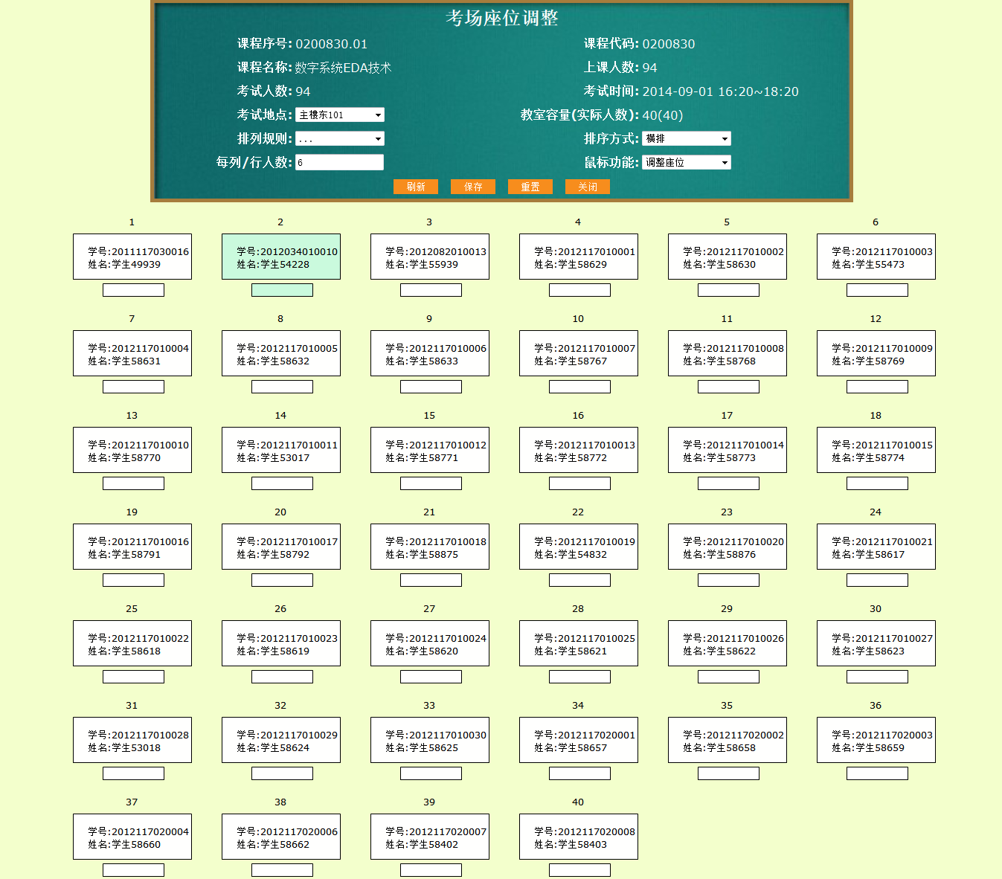

图1.6.1-9

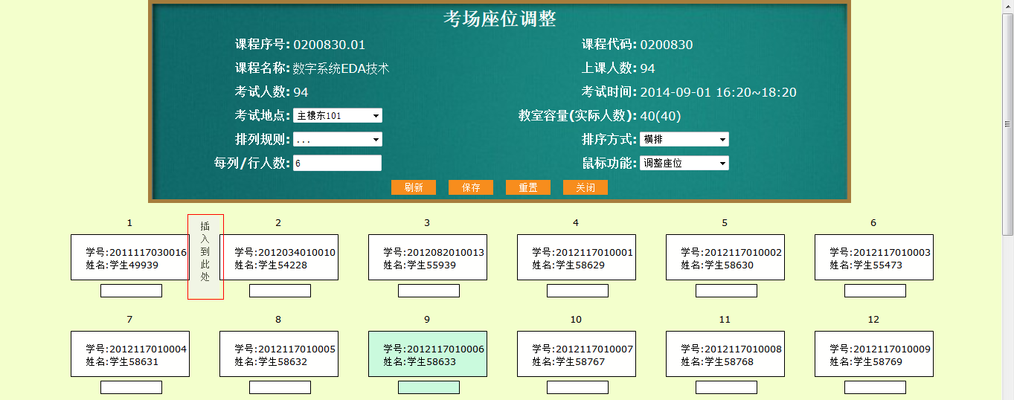

图1.6.1-10

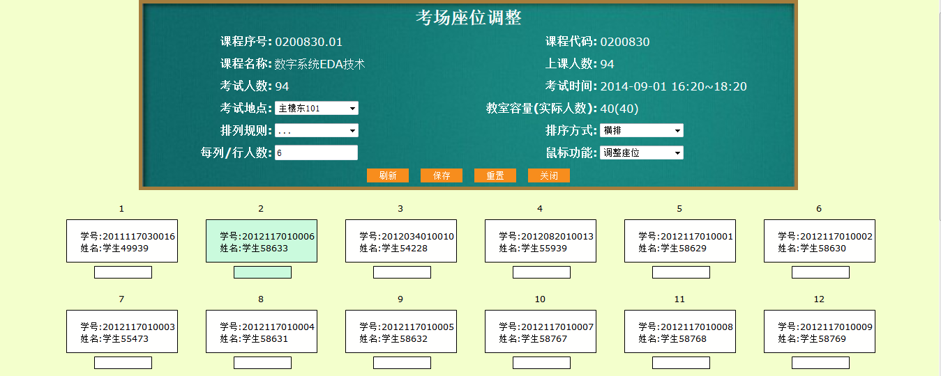

图1.6.1-11

4）在左侧查询条件中选择“已提交”，查看排考安排已提交的课程排考安排信息（图1.6.1-12）；提供查看参考学生、发布排考时间、调整排考设置等功能；选择课程项，点击，把所选任务的考试时间发布给教师和学生查看；

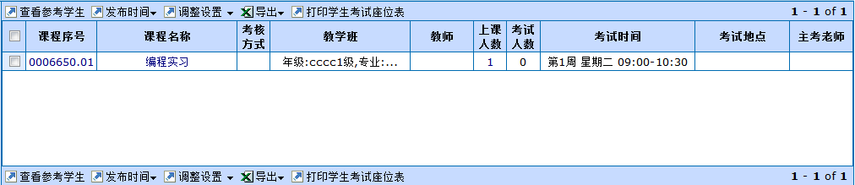

图 1.6.1-12

5） 在左侧查询条件中选择“发布时间”，查看考试时间已发布的任务（图1.6.1-13）；提供查看参考学生、发布排考地点、调整排考设置等功能；选择课程项，点击，把所选任务的考试地点发布给教师和学生查看；

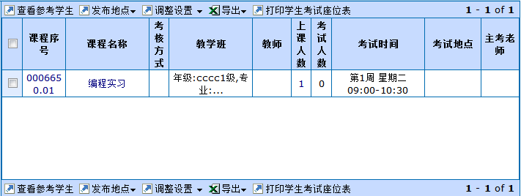

图1.6.1-13

6） 在左侧查询条件中选择“发布”，查看考试时间、地点都已发布完成的任务（图1.6.1-14），提供查看参考学生、取消发布时间地点、导出排考结果等功能；

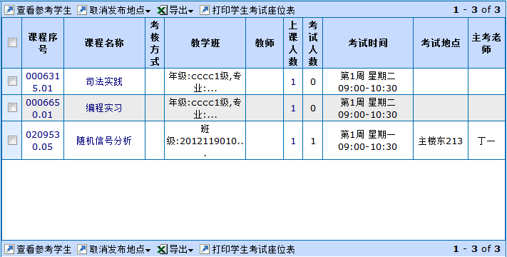

图 1.6.1-14

#### 1.6.2. 监考设置（院系）

点击教学管理->考务管理->监考设置（院系），进入院系监考设置页面（图1.6.2-1），显示所选批次的任务列表，提供设置主考、批量设置监考、批量下载考试座位表、导出监考设置结果等功能，并可以对监考教师、对考场进行统计；

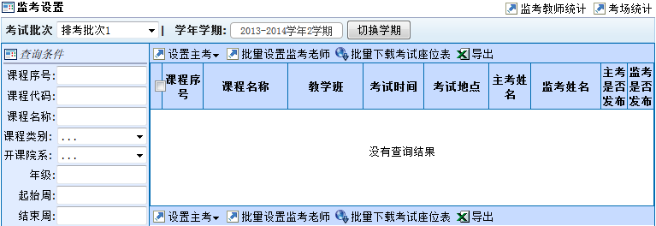图 1.6.2-1

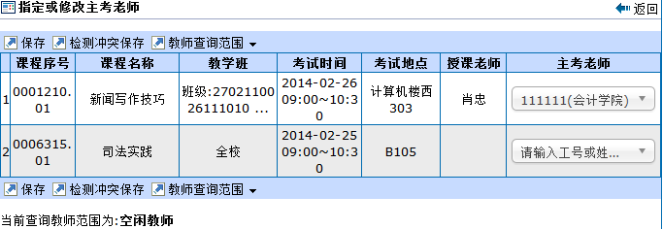1） 选择一个或多个任务，在左上角点击，进入指定或修改主考老师页面（图1.6.2-2），在主考老师列，输入所要指定的主考老师的工号或姓名，点击选中，完成设定后点击，左上角显示，完成对所选任务的主考设置；

图 1.6.2-2

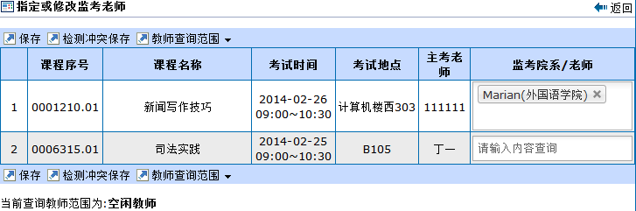2） 选中多个任务，点击，进入指定或修改监考老师页面（图1.6.2-3），在监考院系/老师栏中输入所要指定的监考老师的姓名，点击选中，完成监考设定后，点击，在左上角显示，完成对所选任务的监考设定；

图 1.6.2-3

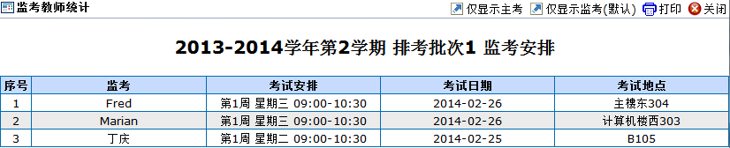3） 在右上角点击，进入监考教师统计页面（图1.6.2-4），可以显示所选批次内的监考老师的监考安排，可在右上方通过点击或，统计批次内的主考老师的安排和监考老师的安排情况；

图1.6.2-4

4） 在右上角点击，进入考场统计页面（图1.6.2-5），可以显示所选批次内的考场安排，提供预览考试座位表、打印签到表、打印试卷贴、打印成绩登记表的功能；

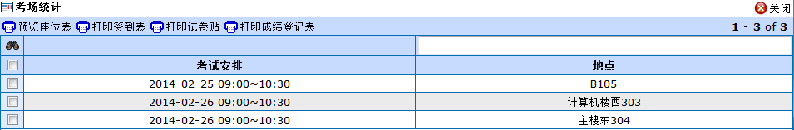

图 1.6.2-5

### 1.7. 成绩管理

#### 1.8.1. 成绩总表

点击教学管理->成绩管理->成绩总表，进入学生个人成绩总表页面（图 1.8.1），显示学院下的学生成绩总表，提供查询、查看学生个人信息的功能；

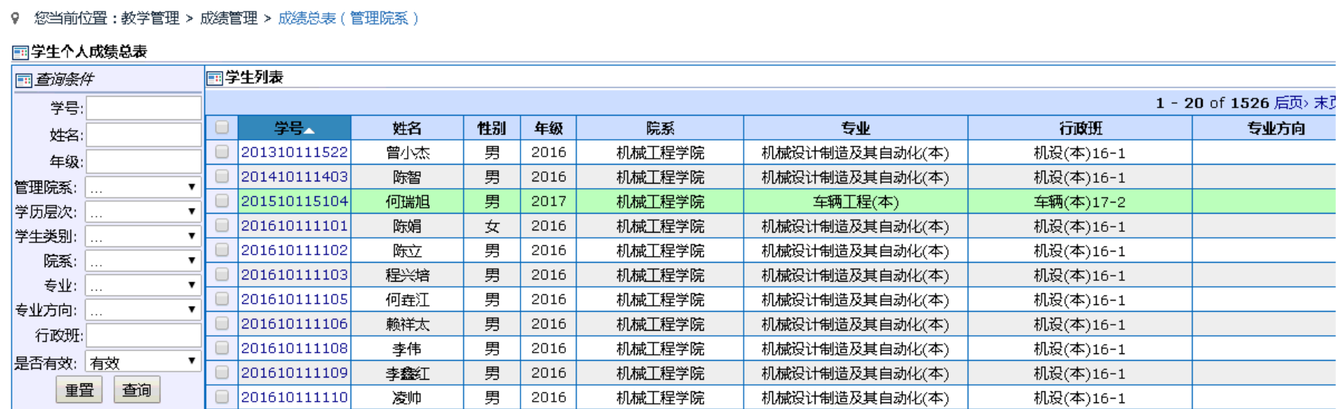

图 1.8.1

#### 1.8.2. 院系成绩

点击教学管理->成绩管理->院系成绩，进入院系成绩页面（图 1.8.2-1），显示开课院系为当前院系的任务列表，提供查询、查看、录入、发布成绩等功能，并可以进行成绩统计、成绩打印和成绩发布；

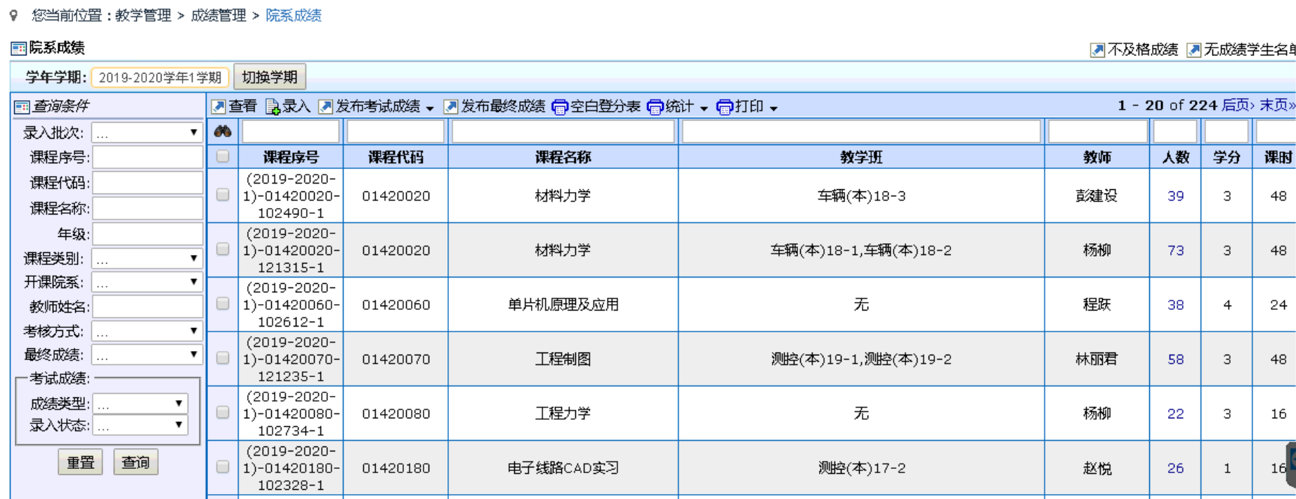

图 1.8.2-1

1）选择一个成绩，点击，进入教学班成绩录入界面（图1.8.2-2），可以设置成绩记录方式、最终成绩精度、各项成绩所占比率，点击可以录入所选课程成绩（图1.8.2-3）；

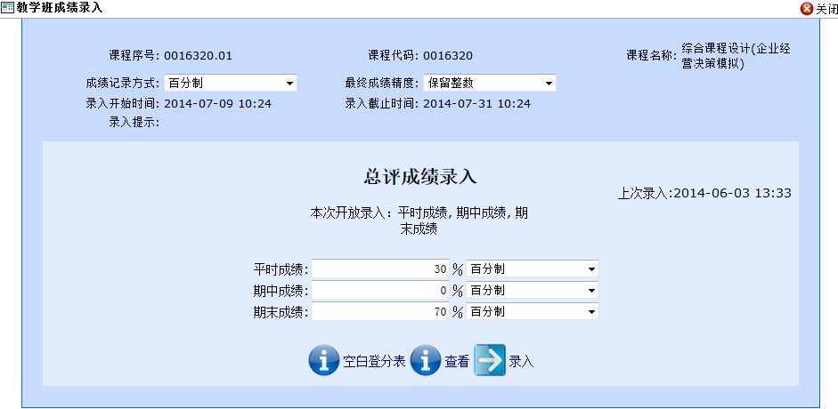

图 1.8.2-2

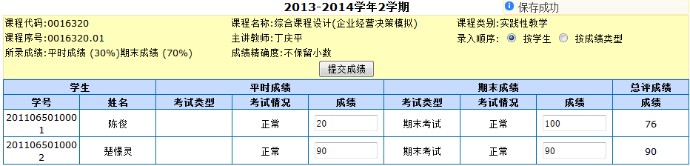图 1.8.2-3

在开放录入成绩类型的成绩列中输入数值，各成分输入完成后总评成绩自动生成，录入完所有成绩后，点击，显示成绩录入结果（图1.8.2-4）。



图 1.8.2-4

2） 在右上角点击，进入不及格成绩学生列表页面（图1.8.2-5），显示成绩状态为已提交的不及格成绩的学生列表，提供导出不及格成绩学生列表的功能；

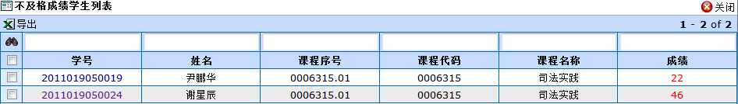

图 1.8.2-5

#### 1.8.3. 学生成绩查询

点击教学管理->成绩管理->学生成绩查询，进入学生成绩页面（图 1.8.3），显示学院下的学生成绩，提供查询、查看学生成绩详细信息的功能，并可以查看不及格成绩的学生名单；

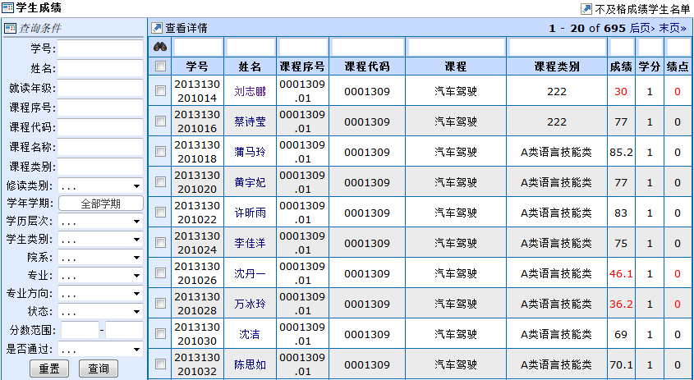图 1.8.3

#### 1.8.4. 成绩统计

点击教学管理->成绩管理->成绩统计，进入成绩统计页面，显示学院下的每学期成绩、行政班成绩统计结果；

**每学期成绩：**（图1.8.4-1）

提供查询查看所选学期学生成绩的功能，并可以分开打印各学生成绩、合并打印各学生成绩；

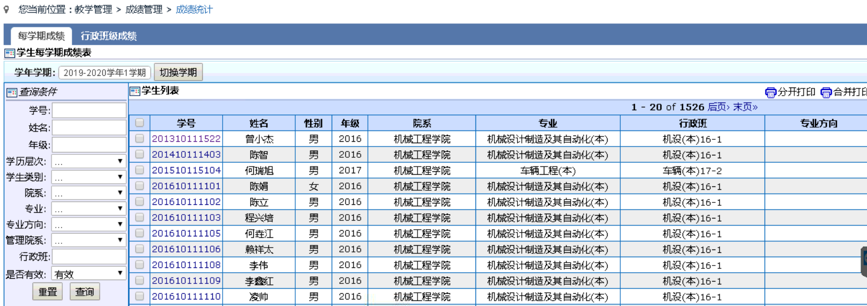

图 1.8.4-1

**行政班成绩：**（图1.8.4-2）

提供按所选学期查询查看行政班成绩功能，并可以进行打印设置；

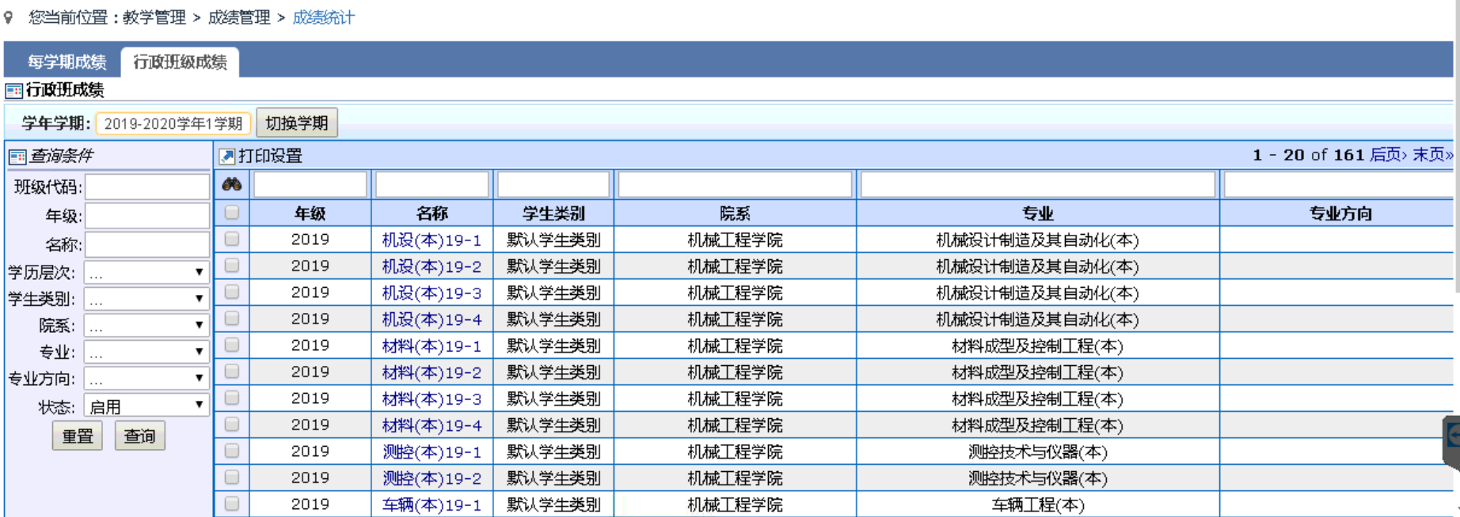

图 1.8.4-2

#### 1.8.5. 学生院系成绩修改

点击教学管理->成绩管理->学生院系成绩修改，院系可以进行本学院下学生的成绩修改申请（图1.8.5）；

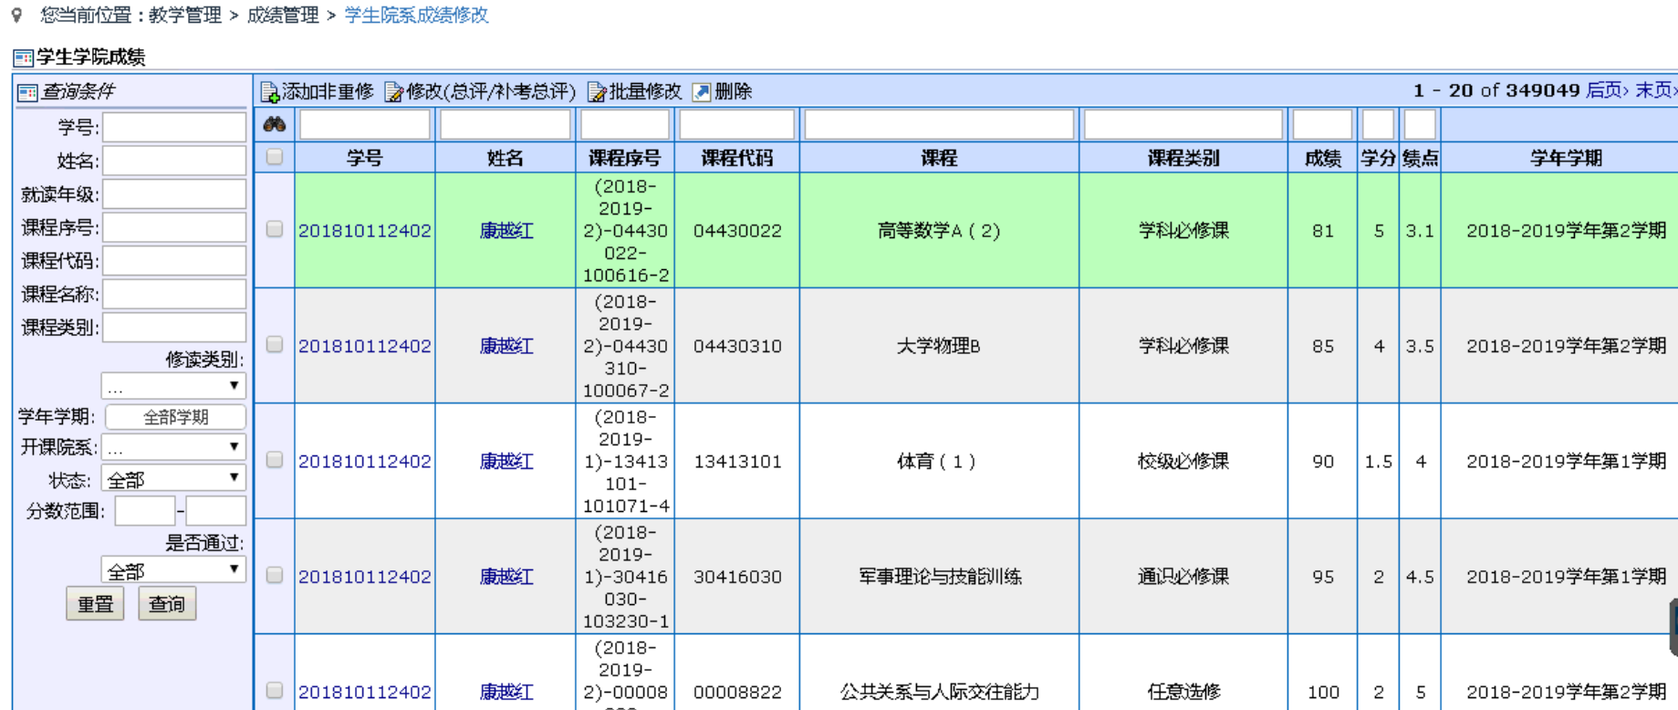

图1.8.5

#### 1.8.6. 开课院系成绩修改

点击教学管理->成绩管理->开课院系成绩修改，院系可以进行本学院开课的课程成绩修改申请（图1.8.6）；

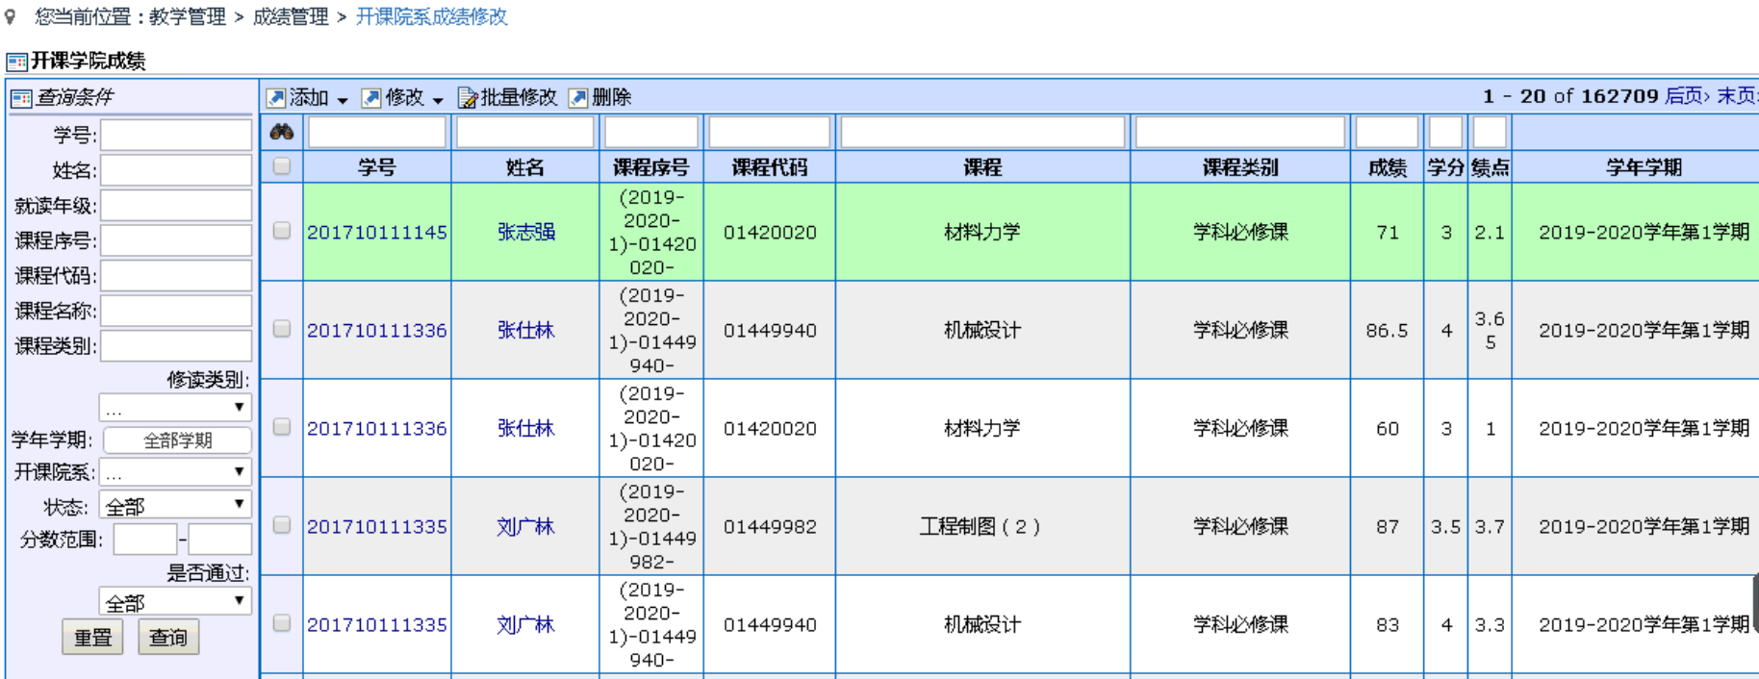

图1.8.6

## 2. 教学资源

### 2.1. 教室借用

#### 2.1.1. 借用申请

点击教学资源->教室借用->借用申请，显示教室借用申请页面；

**我已申请：** （图 2.1.1-1）

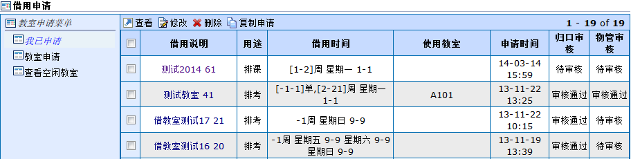提供查看、修改、删除、复制已经申请的教室借用申请单功能；

图 2.1.1-1

**教室申请：**

提供填写提交教室借用申请的功能；

**查看空闲教室：**（图2.1.1-2）

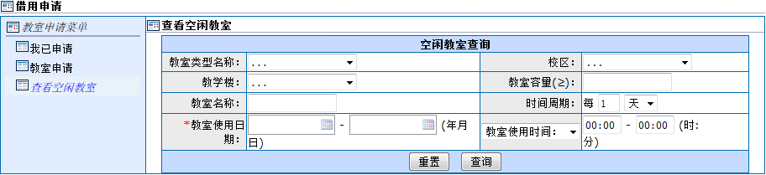提供查看空闲教室的功能；

图 2.1.1-2

#### 2.1.2. 归口审核

点击教学资源->教室借用->归口审核，显示归口审核页面，（图2.1.2），提供查询、查看、审核、导出教室借用信息的功能；

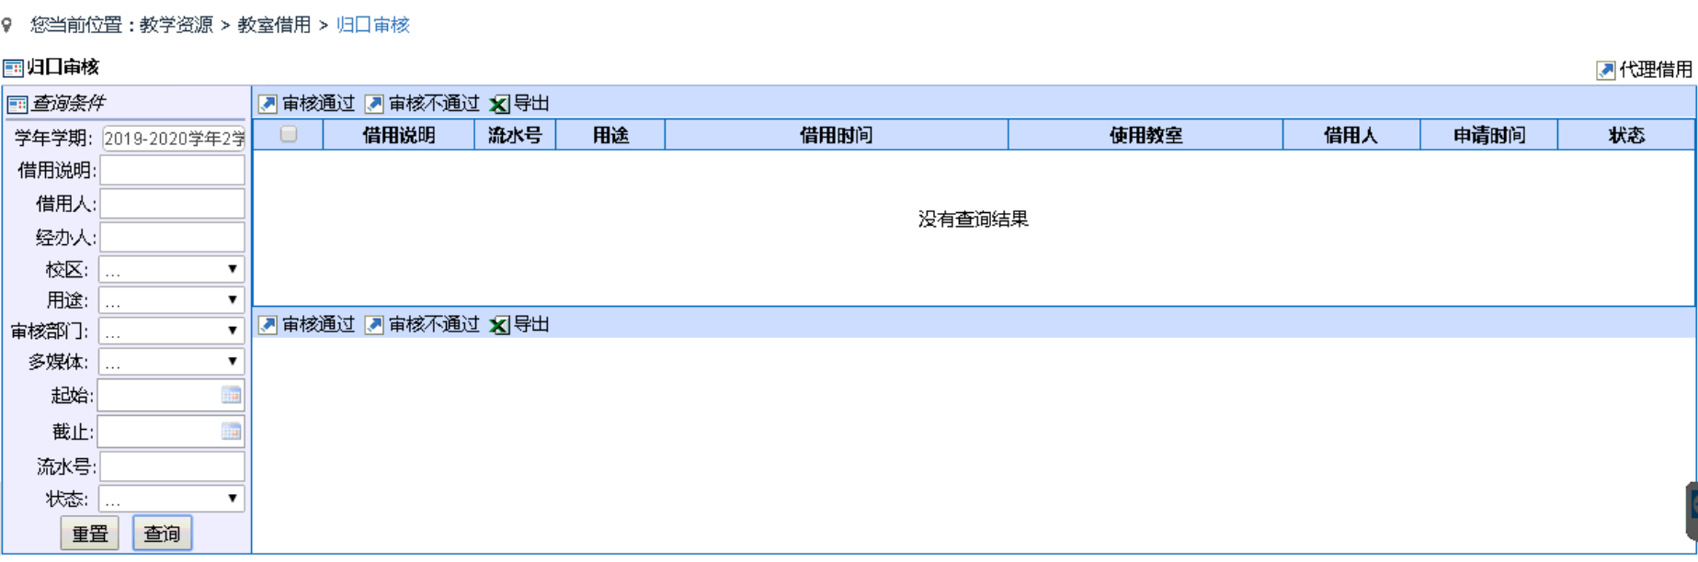

图 2.1.2

#### 2.1.5. 空闲教室查询

点击教学资源->教室借用->空闲教室查询，显示查看空闲教室页面；

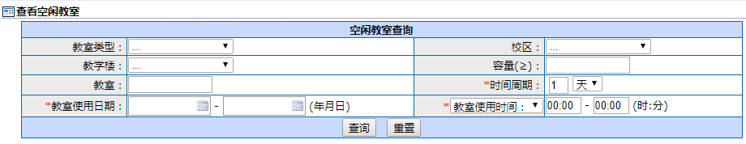

### 2.2. 占用统计

#### 2.2.1. 教室使用情况

点击教学资源->占用统计->教室使用情况，显示教室使用情况页面（图2.2.1），提供查询、查看教室占用状态、状态明细的功能；

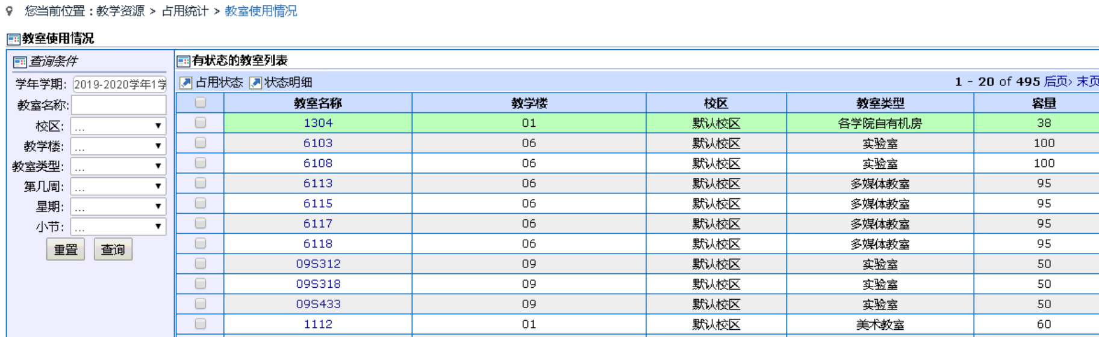

图 2.2.1

#### 2.2.2. 冲突统计

点击教学资源->占用统计->冲突统计，显示冲突统计页面（图2.2.2），提供查询、查看有冲突的教室列表的功能；

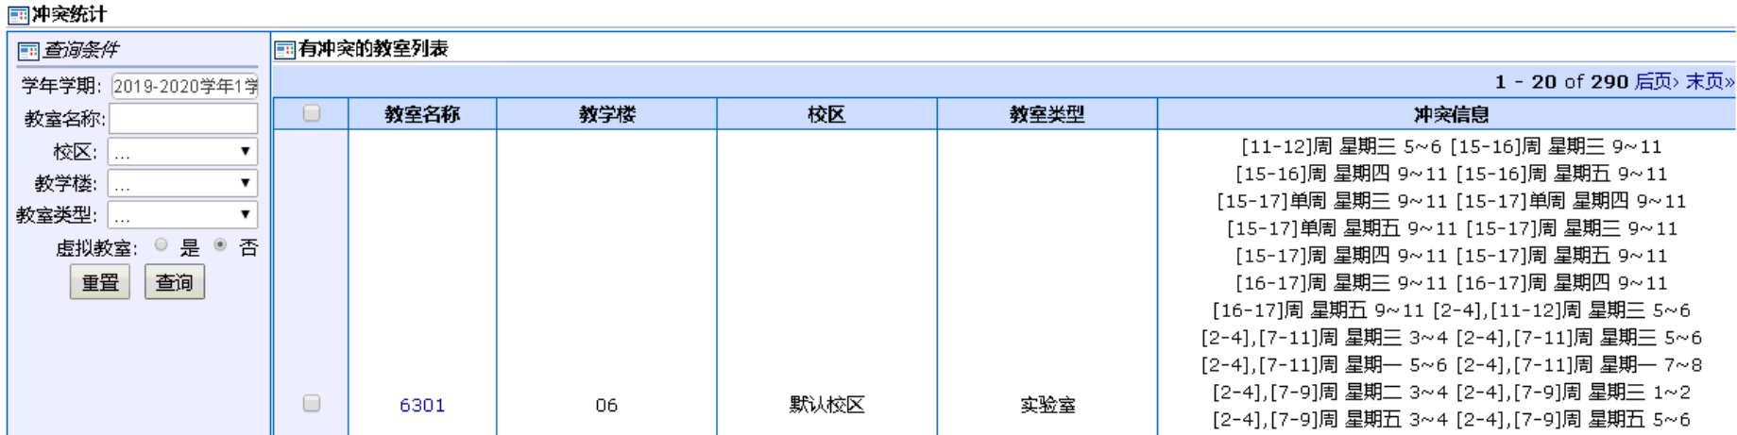

图 2.2.2